Звіт про виконання бюджету міста Києва за 2025 рік в частині видатків передбачених для головного розпорядника бюджетних коштів – Дніпровської районної в місті Києві державної адміністрації
Бюджетом міста Києва у 2025 році для головного розпорядника бюджетних коштів – Дніпровської районної в місті Києві державної адміністрації передбачалися видатки на реалізацію 51 бюджетної програми.
Планові показники видаткової частини бюджету міста Києва в частині Дніпровського району затверджено у сумі 5 080 635,4 тис. грн, в тому числі по загальному фонду 3 709 602,0 тис. грн та спеціальному фонду – 1 371 033,4 тис. грн. Виконання бюджету становить 4 896 373,4 тис. грн, у тому числі по загальному фонду 3 613 895,1 тис. грн, та спеціальному фонду – 1 282 478,3 тис. гривень.
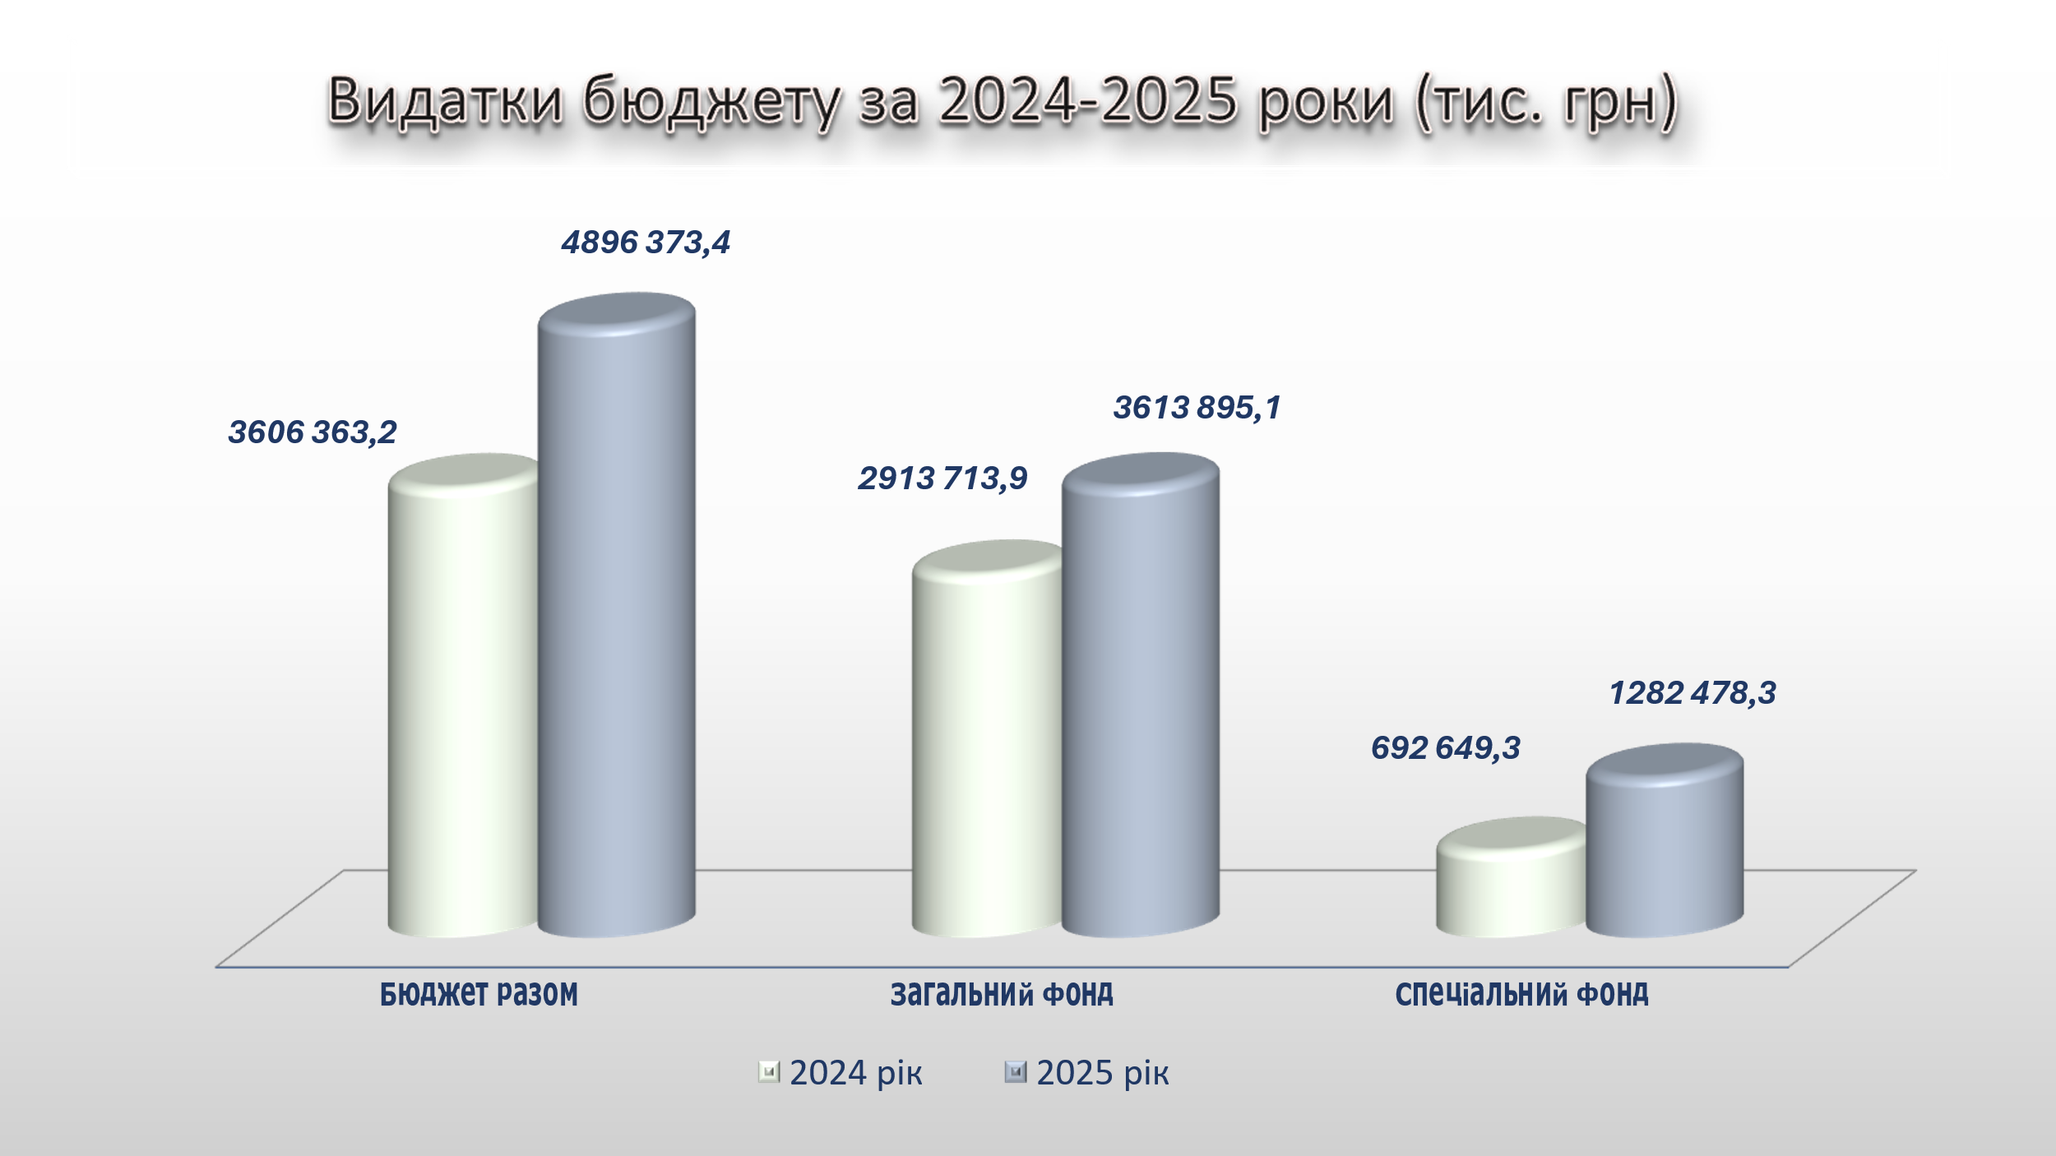
Річний обсяг видатків загального фонду порівняно з відповідним показником минулого року збільшився на 700 181,2 тис. грн. Рівень виконання планових річних показників, становить 97,4%.
Видатки спеціального фонду бюджету збільшилися на 590 829,1 тис. грн відносно попереднього року. Відповідно до планових річних показників, виконання становить 93,6%.
Найменування показника | План | Факт | % виконання до року | План | Факт | % виконання до року | Відхилення +/- 2025 до 2024 року
Найменування показника | на 2024 рік | за 2024 рік | % виконання до року | на 2025 рік | за 2025 рік | % виконання до року | Відхилення +/- 2025 до 2024 року
Бюджет всього, у т. ч: | 3 809 517,0 | 3 606 363,2 | 94,7% | 5 080 635,4 | 4 897 373,4 | 96,4% | 1 291 010,3
загальний фонд | 2 988 042,3 | 2 913 713,9 | 97,5% | 3 709 602,0 | 3 613 895,1 | 97,4% | 700 181,2
спеціальний фонд | 821 474,7 | 692 649,3 | 84,3% | 1 371 033,4 | 1 283 478,3 | 93,6% | 590 829,1
бюджет (без урахування міжбюджетних трансфертів), у т. ч: | 2 746 164,7 | 2 629 652,0 | 95,8% | 4 030 123,6 | 3 882 798,8 | 96,3% | 1 253 146,9
загальний фонд | 2 217 715,2 | 2 151 221,4 | 97,0% | 2 803 464,3 | 2 731 269,3 | 97,4% | 580 047,9
спеціальний фонд | 528 449,5 | 478 430,6 | 90,5% | 1 226 659,3 | 1 151 529,5 | 93,9% | 673 099,0
Міжбюджетні трансферти (субвенції з ДБ) у т. ч: | 1 063 352,3 | 976 711,2 | 91,9% | 1 050 511,8 | 1 014 574,6 | 96,6% | 37 863,4
загальний фонд | 770 327,1 | 762 492,5 | 99,0% | 906 137,7 | 882 625,8 | 97,4% | 120 133,3
спеціальний фонд | 293 025,2 | 214 218,7 | 73,1% | 144 374,1 | 131 948,8 | 91,4% | -82 269,9

Видатки бюджету без урахування міжбюджетних трансфертів у 2025 році склали 3 882 798,8 тис грн, що більше показника 2024 року на 1 253 146,9 тис грн, або на 47,7 %. Рівень виконання річного плану становив 96,3 %.
Із загального фонду бюджету у 2025 році було профінансовано
2 731 269,3 тис. грн, або на 27 % більше відповідного показника 2024 року, і становить 97,4 % річних планових призначень.
Із спеціального фонду бюджету у 2025 році було профінансовано
1 151 529,5 тис грн, що більше показника 2024 року на 140,7 % і становить 93,9 % річних планових призначень.
У 2025 році порівняно з показниками минулого року спостерігається зростання видатків.
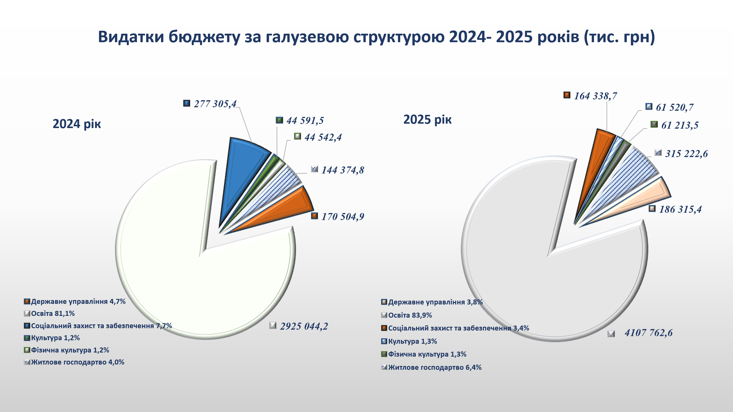

Більшість видатків бюджету спрямовано на функціонування і розвиток закладів освіти. У звітному періоді обсяг видатків на утримання галузі «Освіта» становив
4 107 762,6 тис грн, що на 40,4% більше видатків 2024 року та складав 83,9% загальних видатків по району.
Обсяг фінансування галузі «Житлове господарство» становив 315 222,6 тис грн, що на 118,3% більше, ніж у 2024 році та складав 6,4% загальних видатків по району.
Обсяг видатків на утримання галузі «Держане управління» становив
186 315,4 тис грн, що на 9,3% більше, ніж у 2024 році та складав 3,8% загальних видатків по району.
Обсяг фінансування галузі «Культура і мистецтво» становив 61 520,7 тис. грн, що майже на 38% більше, ніж у 2024 році та складав 1,3% загальних видатків по району.
Обсяг фінансування галузі «Фізична культура і спорт» становив
61 213,5 тис грн, що на 37,4% більше, ніж у 2024 році та складав 1,3% загальних видатків по району.
Обсяг фінансування галузі «Соціальний захист та соціальне забезпечення» становив 164 338,7 тис грн що на 40,7% менше, ніж у 2024 році та складав 3,4% загальних видатків по району.

Структура видатків бюджету за 2024/2025 роки
 |  |  |  |  |  |  |  | тис. грн.
Найменування показника | Код бюджетної класифікації | План | Факт | % виконання до року | План | Факт | % виконання до року | Відхилення +/- 2025 до 2024 року
Найменування показника | Код бюджетної класифікації | на 2024 рік | за 2024 рік | % виконання до року | на 2025 рік | за 2025 рік | % виконання до року | Відхилення +/- 2025 до 2024 року
Загальний фонд
Державне управління | 100 | 174 462,8 | 169 712,8 | 97,3% | 207 951,0 | 184 519,4 | 88,7% | 14 806,6
Освіта | 1000 | 2 640 016,6 | 2 585 459,4 | 97,9% | 3 313 369,0 | 3 232 670,9 | 97,6% | 647 211,5
Соціальний захист та соціальне забезпечення | 3000 | 70 564,5 | 67 044,3 | 95,0% | 77 905,9 | 75 962,2 | 97,5% | 8 917,9
Культура і мистецтво | 4000 | 46 083,4 | 42 798,0 | 92,9% | 53 310,4 | 50 966,1 | 95,6% | 8 168,2
Фізична культура і спорт | 5000 | 45 625,5 | 44 542,4 | 97,6% | 55 692,0 | 54 909,7 | 98,6% | 10 367,3
Житлове господарство | 6000 | 11 289,6 | 4 157,1 | 36,8% | 26 436,3 | 14 866,7 | 56,2% | 10 709,6
Інша діяльність | 8000 |  |  |  | -25 062,6 |  | 0,0% | 0,0
Всього видатків |  | 2 988 042,3 | 2 913 713,9 | 97,5% | 3 709 602,0 | 3 613 895,1 | 97,4% | 700 181,2
Спеціальний фонд (бюджет розвитку)
Державне управління | 100 | 793,0 | 792,1 | 99,9% | 1 811,4 | 1 796,0 | 99,1% | 1 003,9
Освіта | 1000 | 454 115,2 | 339 584,8 | 74,8% | 935 807,5 | 875 091,7 | 93,5% | 535 506,9
Соціальний захист та соціальне забезпечення | 3000 | 212 238,7 | 210 261,1 | 99,1% | 88 902,4 | 88 376,4 | 99,4% | -121 884,6
Культура і мистецтво | 4000 | 1 800,0 | 1 793,6 | 99,6% | 10 633,3 | 10 554,5 | 99,3% | 8 761,0
Фізична культура і спорт | 5000 |  |  |  | 6 413,7 | 6 303,8 | 98,3% | 6 303,8
Житлове господарство | 6000 | 152 527,9 | 140 217,7 | 91,9% | 327 465,1 | 300 355,9 | 91,7% | 160 138,2
Всього видатків |  | 821 474,8 | 692 649,3 | 84,3% | 1 371 033,4 | 1 282 478,3 | 93,5% | 589 829,1
Всього видатків (загальний і спеціальний фонди) |  | 3 809 517,0 | 3 606 363,2 | 94,7% | 5 080 635,4 | 4 896 373,4 | 96,4% | 1 290 010,3

Найвищі показники виконання річного плану за видатками склалися у сферах: Фізична культура і спорт (98,6%); Соціальний захист та соціальне забезпечення (98,5%); Освіта (96,7%); Культура і мистецтво (96,2%), Житлово-комунальне господарство (89,1%); Державне управління (88,8%).

Структура видатків у розрізі економічної класифікації порівняно з 2024 роком дещо змінилася. Зростання відбулося як за поточними видатками так і за капітальними.

Структура видатків бюджету за 2024/2025 роки за економічною класифікацією

Найменування показника | Код економічної класифікації | План | Факт | % виконання до року | План | Факт | % виконання до року | Відхилення +/- 2025 до 2024 року
Найменування показника | Код економічної класифікації | на 2024 рік | за 2024 рік | % виконання до року | на 2025 рік | за 2025 рік | % виконання до року | Відхилення +/- 2025 до 2024 року
Загальний фонд

Заробітна плата | 2111 | 1 976 011,7 | 1 975 576,2 | 100,0% | 2 468 677,5 | 2 445 922,8 | 99,1% | 470 346,7
Нарахування на оплату праці | 2120 | 434 722,9 | 432 857,4 | 99,6% | 543 109,0 | 533 535,9 | 98,2% | 100 678,5
Предмети, матеріали, обладнання та інвентар | 2210 | 62 099,8 | 56 222,9 | 90,5% | 58 726,5 | 47 954,1 | 81,7% | -8 268,8
Медикаменти та перев'язувальні матеріали | 2220 | 1 830,6 | 1 208,9 | 66,0% | 1 071,4 | 360,7 | 33,7% | -848,2
Продукти харчування | 2230 | 30 042,1 | 21 452,2 | 71,4% | 73 824,0 | 66 088,1 | 89,5% | 44 635,9
Оплата послуг (крім комунальних) | 2240 | 160 460,1 | 152 589,5 | 95,1% | 238 903,1 | 201 082,8 | 84,2% | 48 493,3
Видатки на відрядження | 2250 | 1 618,0 | 1 493,0 | 92,3% | 1 727,7 | 1 719,2 | 99,5% | 226,3
Оплата комунальних послуг та енергоносіїв | 2270 | 283 062,4 | 241 519,8 | 85,3% | 287 145,2 | 267 545,5 | 93,2% | 26 025,7
Дослідження і розробки, окремі заходи по реалізації державних (регіональних) програм | 2280 | 437,0 | 248,4 | 56,8% | 513,1 | 378,0 | 73,7% | 129,7
Поточні трансферти | 2600 | 29 094,4 | 28 766,9 | 98,9% | 37 218,8 | 37 193,4 | 99,9% | 8 426,5
Соціальне забезпечення | 2700 | 74,2 | 52,5 | 70,7% | 123,1 | 70,6 | 57,4% | 18,1
Інші поточні видатки | 2800 | 228,7 | 171,0 | 74,8% | 118,0 | 81,0 | 68,6% | -90,1
Внутрішнє кредитування | 4100 | 8 360,4 | 1 555,4 | 18,6% | -1 555,4 | 11 962,9 | -769,1% | 10 407,5
Всього видатків |  | 2 988 042,3 | 2 913 713,9 | 97,5% | 3 709 602,0 | 3 613 895,1 | 97,4% | 700 181,2
Спеціальний фонд (бюджет розвитку)
Заробітна плата | 2111 |  |  |  | 2 061,9 | 1 733,4 | 84,1% | 1 733,4
Нарахування на оплату праці | 2120 |  |  |  | 453,6 | 381,1 | 84,0% | 381,1
Предмети, матеріали, обладнання та інвентар | 2210 | 2 468,0 | 186,5 | 7,6% | 2 281,5 |  | 0,0% | -186,5
Продукти харчування | 2230 | 34 971,2 |  | 0,0% | 45 511,9 | 45 144,7 | 99,2% | 45 144,7
Поточні трансферти | 2600 | 0,0 | 0,0 | 0,0% |  |  | 0,0% | 0,0
Капітальні видатки | 3000 | 784 035,6 | 692 462,8 | 88,3% | 1 320 724,5 | 1 235 219,2 | 93,5% | 542 756,4
Придбання обладнання і предметів довгострокового користування | 3110 | 82 045,1 | 26 168,4 | 31,9% | 65 608,7 | 52 173,6 | 79,5% | 26 005,2
Капітальне будівництво | 3120 | 146 717,5 | 127 053,5 | 86,6% | 513 889,0 | 481 840,5 | 93,8% | 354 787,1
Капітальний ремонт | 3130 | 202 914,8 | 199 042,6 | 98,1% | 360 534,7 | 347 392,8 | 96,4% | 148 350,2
Капітальні трансферти | 3200 | 352 358,2 | 340 198,4 | 96,5% | 380 692,1 | 353 812,3 | 92,9% | 13 614,0
Всього видатків |  | 821 474,8 | 692 649,3 | 84,3% | 1 371 033,4 | 1 282 478,3 | 93,5% | 589 829,1
Всього видатків (загальний і спеціальний фонди) |  | 3 809 517,0 | 3 606 363,2 | 94,7% | 5 080 635,4 | 4 896 373,4 | 96,4% | 1 290 010,3

Зростання видатків відбулося майже за всіма статтями поточних видатків. Порівняно з 2024 роком значною мірою зросли видатки на харчування, видатки на соціальне забезпечення зросли на 34,5%, видатки на оплату праці і нарахування на заробітну плату на 23,8%, видатки на оплату комунальних послуг та енергоносіїв зросли на 10,8%, видатки на поточне утримання на 36,9%.
Видатки на капітальні трансферти у 2025 році зросли на 78,4% порівняно з 2024 роком.
У структурі поточних видатків найбільша частка видатків припала на оплату праці і нарахування на заробітну плату -80%, на поточне утримання – 10%, на оплату послуг (крім комунальних) -7%, на продукти харчування, медикаменти та перев'язувальні матеріали – 3%.

У структурі капітальних видатків найбільша частка видатків припала на капітальне будівництво (придбання) – 39%, на капітальні трансферти – 28,7%, на капітальний ремонт– 28,1 %, на придбання обладнання і предметів довгострокового користування – 4,2%.
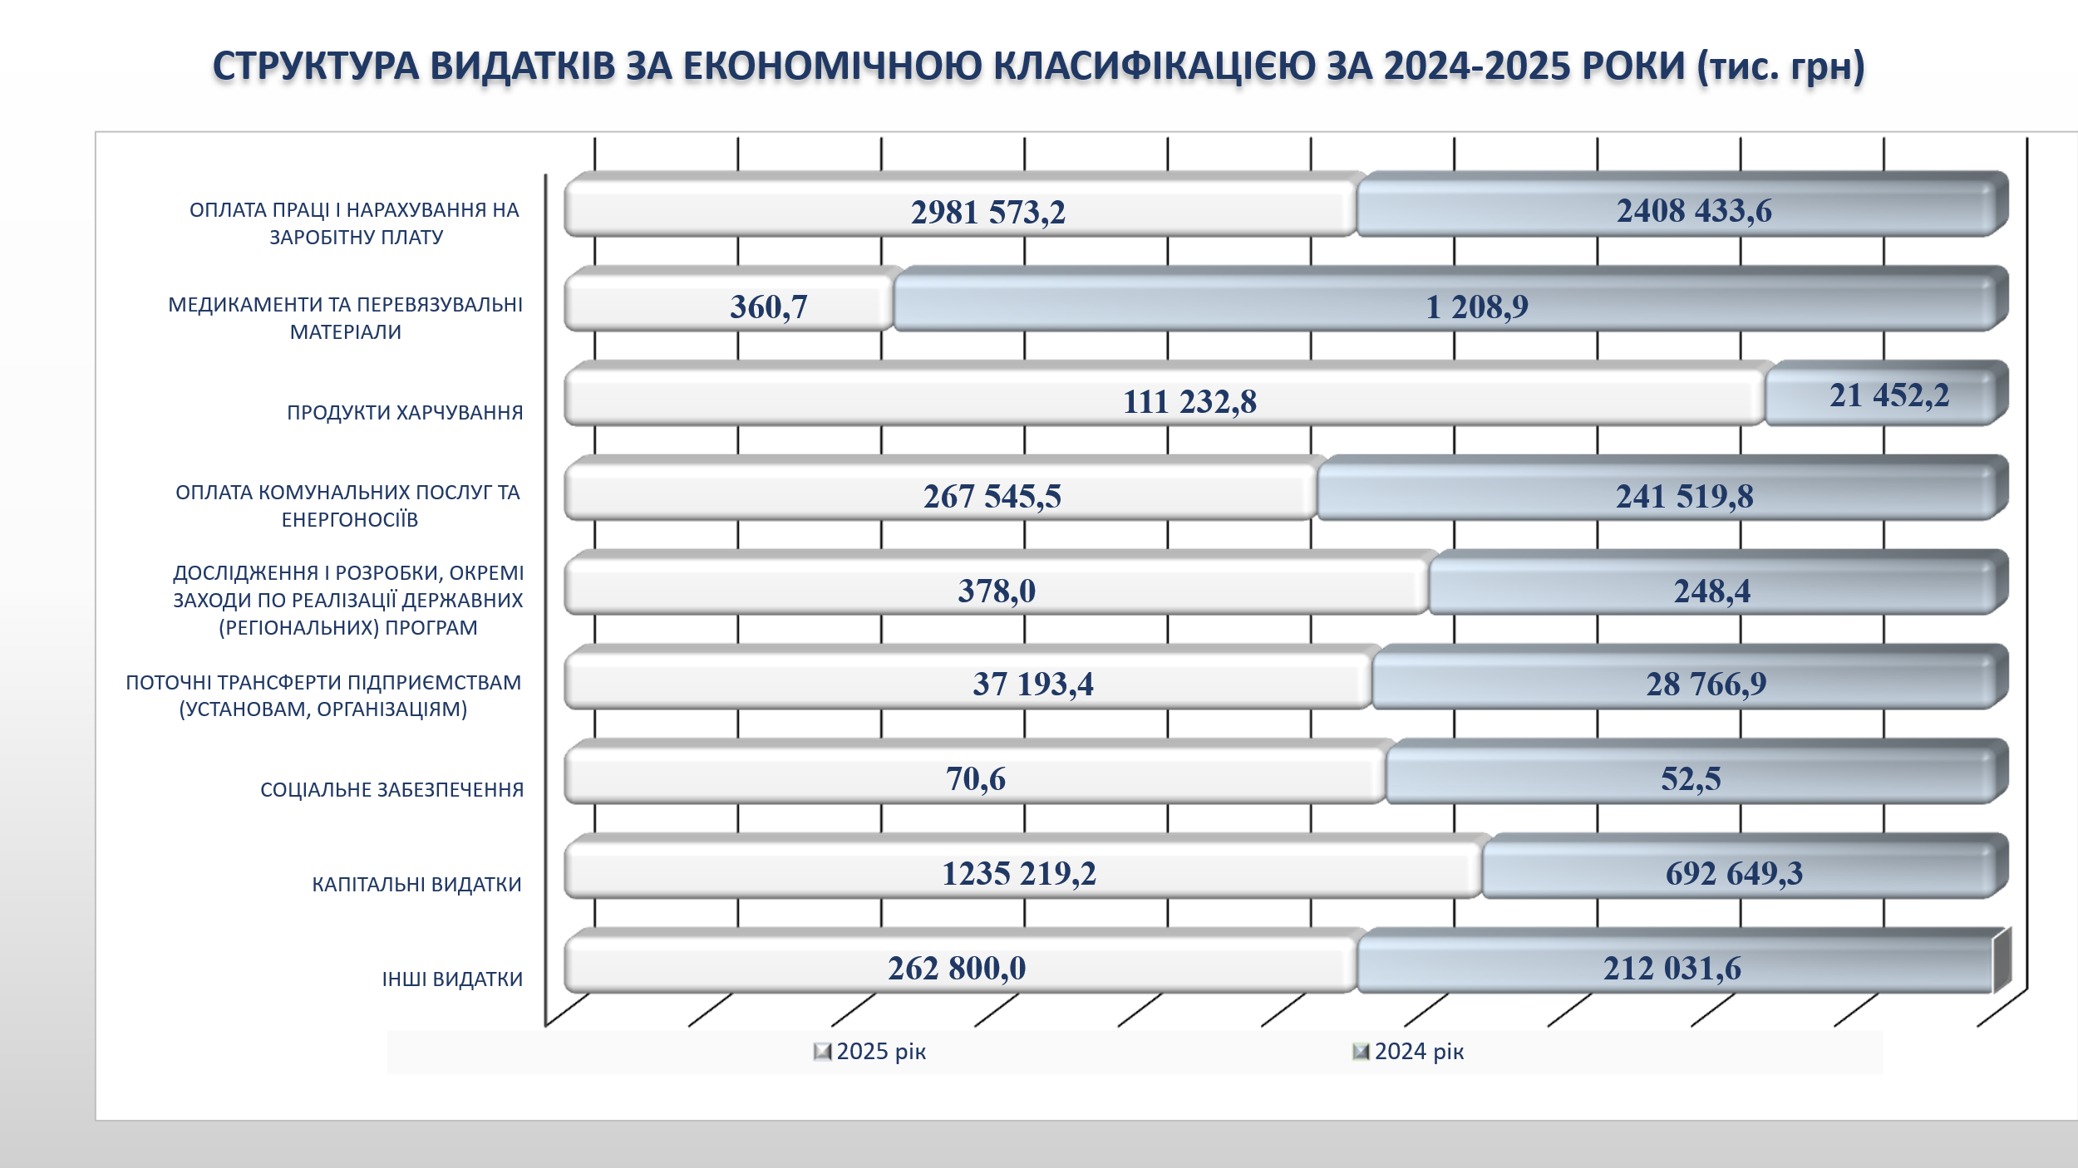

Міжбюджетні трансферти

У бюджеті на 2025 рік офіційні трансферти затверджено у сумі
1 050 511,8 тис. грн, касові видатки становлять 1 014 574,6 тис. грн, або 96,6 % до річного плану. Частка офіційних трансфертів у структурі видатків у 2025 році становила 20,7% тобто менше показника 2024 року на 6 відсотковий пункт.

Для забезпечення видатків установ освітньої сфери спрямовано субвенції у сумі 961 118,2 тис. грн, що складає 96,4% передбаченого на рік обсягу та на
184 387,6 тис. грн більше, ніж за відповідний період 2024 року, зокрема:

освітня субвенція з державного бюджету місцевим бюджетам у сумі
793 537,3 тис. грн, що складає 98,5% передбаченого на рік обсягу, та на
41 428,1 тис. грн більше, ніж за відповідний період 2024 року;

субвенція з державного бюджету місцевим бюджетам на надання державної підтримки особам з особливими освітніми потребами у сумі 5 775,6 тис. грн, що становить 93,5% передбаченого обсягу, та на 1 755,2 тис. грн більше, ніж за відповідний період 2024 року;

субвенція з державного бюджету місцевим бюджетам на забезпечення якісної, сучасної та доступної загальної середньої освіти «Нова українська школа» у сумі 11 675,9 тис. грн, що становить 99,9% передбаченого обсягу, та на 3 231,5 тис. грн більше, ніж за відповідний період 2024 року;

субвенція з державного бюджету місцевим бюджетам на забезпечення харчуванням учнів початкових класів закладів загальної середньої освіти у сумі 35 069,2 тис. грн, що становить 100% передбаченого обсягу, та на 22 912,6 тис. грн більше, ніж за відповідний період 2024 року;

субвенція з державного бюджету місцевим бюджетам на забезпечення харчуванням учнів закладів загальної середньої освіти в сумі 24 043,9 тис. грн, що становить 100% передбаченого обсягу;

субвенція з державного бюджету місцевим бюджетам на облаштування безпечних умов у закладах, що надають загальну середню освіту в сумі
1 313,6 тис. грн, що становить 13,5% передбаченого обсягу;

субвенція з державного бюджету місцевим бюджетам на доплату педагогічним працівникам закладів загальної середньої освіти в сумі 89 702,7 тис. грн, що становить 90,7% передбаченого обсягу;

Інші види субвенцій з державного бюджету профінансовано у сумі
53 456,4 тис. грн, або 100% річного плану, та на 146 524,3 тис. грн менше, ніж за відповідний період 2024 року, зокрема:

субвенція з державного бюджету місцевим бюджетам на виплату грошової компенсації за належні для отримання жилі приміщення для сімей осіб, визначених пунктами 2–5 частини першої статті 10⁻¹ Закону України «Про статус ветеранів війни, гарантії їх соціального захисту», для осіб з інвалідністю I–II груп, яка настала внаслідок поранення, контузії, каліцтва або захворювання, одержаних під час безпосередньої участі в антитерористичній операції, забезпеченні її проведення, здійсненні заходів із забезпечення національної безпеки і оборони, відсічі і стримування збройної агресії Російської Федерації у Донецькій та Луганській областях, забезпеченні їх здійснення, у заходах, необхідних для забезпечення оборони України, захисту безпеки населення та інтересів держави у зв’язку з військовою агресією Російської Федерації проти України, визначених пунктами 11–14 частини другої статті 7 Закону України «Про статус ветеранів війни, гарантії їх соціального захисту», та які потребують поліпшення житлових умов у сумі
53 456,4 тис. грн, що становить 100% річного плану.

На відміну від 2024 року видатки зменшались за рахунок відсутні наступних субвенцій:

субвенція з державного бюджету місцевим бюджетам на виплату грошової компенсації за належні для отримання жилі приміщення для сімей осіб, визначених пунктами 2 - 5 частини першої статті 10-1 Закону України «Про статус ветеранів війни, гарантії їх соціального захисту», для осіб з інвалідністю I - II групи, яка настала внаслідок поранення, контузії, каліцтва або захворювання, одержаних під час безпосередньої участі в антитерористичній операції, забезпеченні її проведення, здійсненні заходів із забезпечення національної безпеки і оборони, відсічі і стримування збройної агресії Російської Федерації у Донецькій та Луганській областях, забезпеченні їх здійснення, у заходах, необхідних для забезпечення оборони України, захисту безпеки населення та інтересів держави у зв'язку з військовою агресією Російської Федерації проти України, визначених пунктами 11 - 14 частини другої статті 7 Закону України «Про статус ветеранів війни, гарантії їх соціального захисту», та які потребують поліпшення житлових умов;

субвенція з державного бюджету місцевим бюджетам на виплату грошової компенсації за належні для отримання жилі приміщення для внутрішньо переміщених осіб, які захищали незалежність, суверенітет та територіальну цілісність України і брали безпосередню участь в антитерористичній операції, забезпеченні її проведення, перебуваючи безпосередньо в районах антитерористичної операції у період її проведення, у здійсненні заходів із забезпечення національної безпеки і оборони, відсічі і стримування збройної агресії Російської Федерації у Донецькій та Луганській областях, забезпеченні їх здійснення, перебуваючи безпосередньо в районах та у період здійснення зазначених заходів, та визнані особами з інвалідністю внаслідок війни III групи відповідно до пунктів 11 - 14 частини другої статті 7 або учасниками бойових дій відповідно до пунктів 19 - 21 частини першої статті 6 Закону України «Про статус ветеранів війни, гарантії їх соціального захисту», та які потребують поліпшення житлових умов;

субвенція з державного бюджету місцевим бюджетам на виплату грошової компенсації за належні для отримання жилі приміщення для сімей учасників бойових дій на території інших держав, визначених у абзаці першому пункту 1 статті 10 Закону України «Про статус ветеранів війни, гарантії їх соціального захисту», для осіб з інвалідністю I - II групи з числа учасників бойових дій на території інших держав, інвалідність яких настала внаслідок поранення, контузії, каліцтва або захворювання, пов'язаних з перебуванням у цих державах, визначених пунктом 7 частини другої статті 7 Закону України «Про статус ветеранів війни, гарантії їх соціального захисту», та які потребують поліпшення житлових умов.

В умовах воєнного стану в Україні, введеного Указом Президента України від 24.02.2022 № 64 «Про введення воєнного стану в Україні» видатки бюджету спрямовувалися в першу чергу на створення безпечних умов функціонування закладів та установ. Фінансування видатків на придбання предметів, матеріалів, обладнання, інвентарю, послуг, інших поточних видатків та капітальних витрат здійснювалось з урахуванням вимог постанови Кабінету Міністрів України від 09 червня 2021 року № 590 «Про затвердження Порядку виконання повноважень Державною казначейською службою в особливому режимі в умовах воєнного стану».

Державне управління
До системи органів місцевої влади, через які здійснюється виконавча влада, і які утримуються з бюджету міста відносяться районна в місті Києві державна адміністрація та вісім структурних підрозділів з статусом юридичної особи.
Чисельність працівників районної в місті Києві державної адміністрації та її структурних підрозділів затверджено розпорядженням виконавчого органу Київської міської ради (Київської міської державної адміністрації) від 30.03.2020 № 529 у кількості 439 од. Фактична чисельність на кінець звітного періоду становила 345 од., в т. ч. державних службовців 320 одиниць.
На реалізацію 1 бюджетної програми галузі «Державне управління» передбачались видатки в загальній сумі 209 762,5 тис. грн, які освоєно на 88,8%.

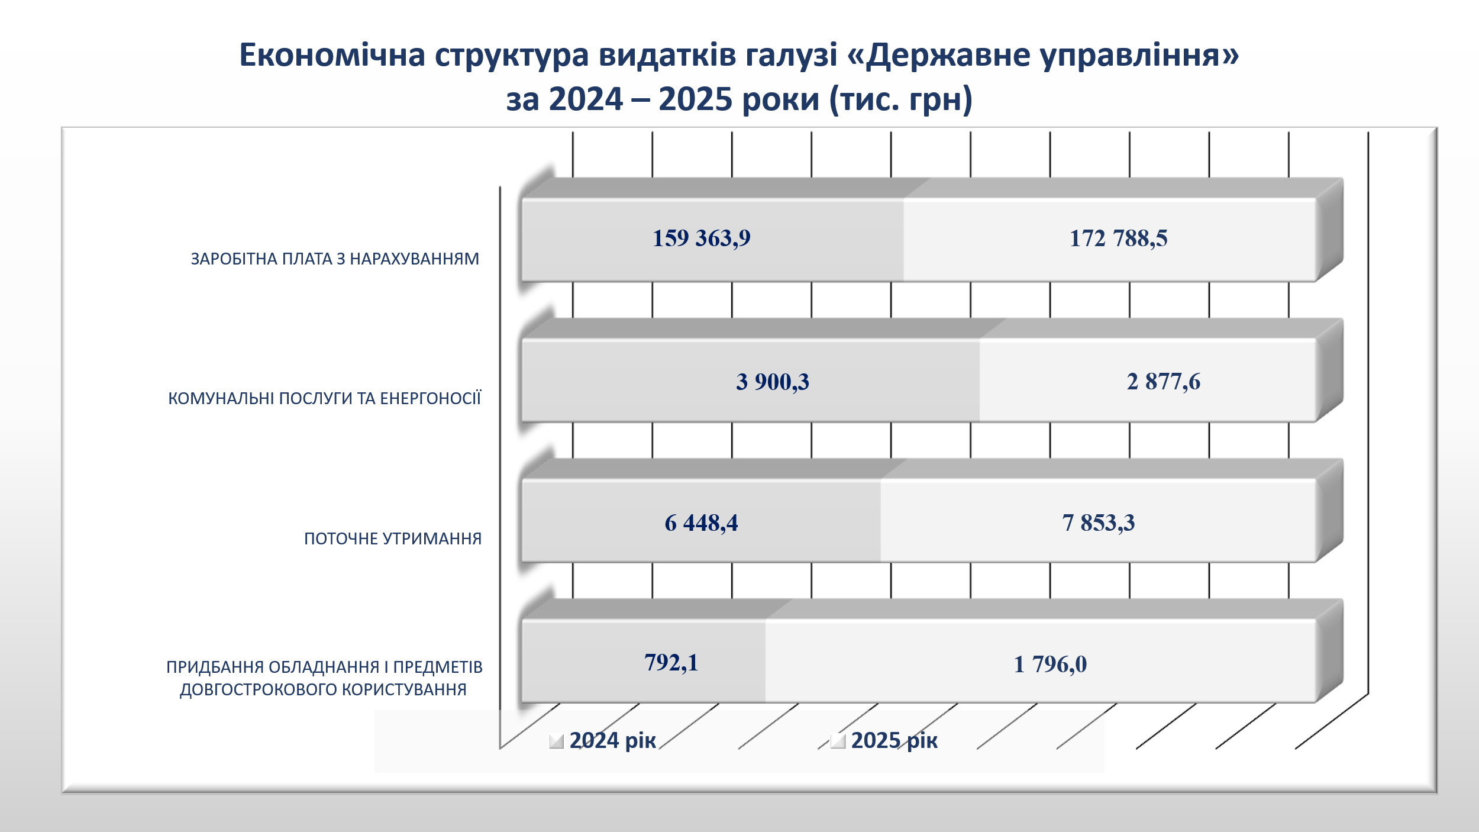

В цілому на функціонування органів виконавчої влади та на забезпечення інших видатків у сфері державного управління, спрямовані видатки в сумі 186 315,4 тис.грн, що на 15 810,5 тис. грн (9,3%) більше, ніж у 2024 році.
На утримання органів виконавчої влади по загальному фонду бюджету спрямовано 184 519,4 тис. грн або 88,7% річних призначень, в тому числі: на міську цільову програму з організації військової служби, виконання військового обов'язку, мобілізаційної підготовки і територіальної оборони у місті Києві «Захисник Києва» на 2022-2025 роки – 81,4 тис. грн;
По спеціальному фонду бюджету за звітний період спрямовано 1 796,0 тис. грн, що на 1 003,9 тис.грн більше ніж у 2024 році. Рівень виконання планових показників спеціального фонду становить 99,1%, зокрема це видатки на оновлення матеріально - технічної бази за рахунок заміни морально та фізично застарілої техніки та обладнання.
, Крім того, за рахунок власних надходжень спрямовано видатки в сумі 42,6 тис. гривень.

Освіта
У 2025 році на функціонування та розвиток мережі галузі «Освіта» передбачались видатки на реалізацію 29 бюджетних програм виконання по яких забезпечено на 96,7 %.

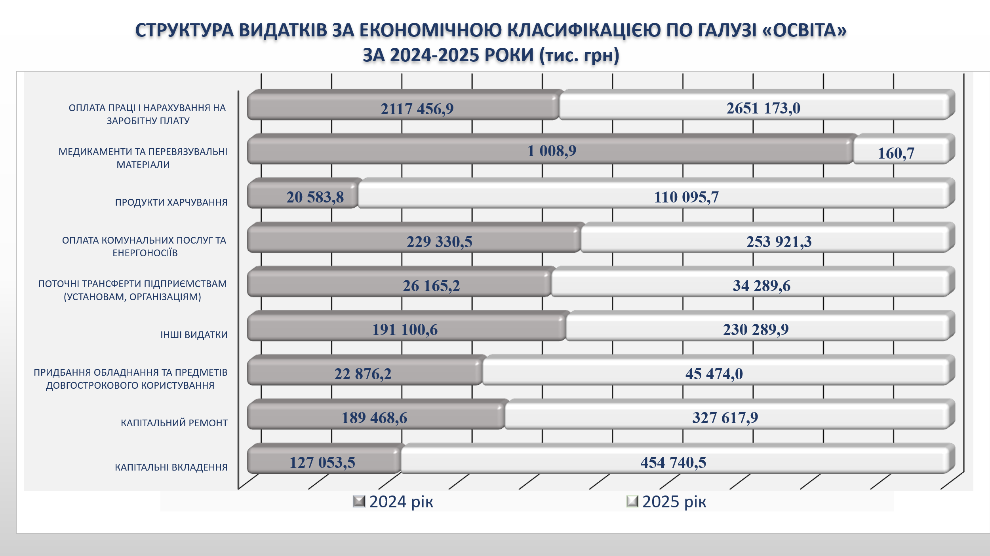

Видатки бюджету по загальному фонду становлять 3 232 670,9 тис. грн, або на 1 182 718,4 тис. грн (25%) більше ніж у 2024 році.

Зокрема на здобуття дошкільної освіти 8,3 тисячі дітей від 1 до 6 (7) років спрямовано 1 033 539,1 тис. грн, що на 37,8 % більше ніж у 2024 році.

Для забезпечення охоплення загальною середньою освітою 35,4 тисяч дітей спрямовано 1 885 360,2 тис. грн, (у тому числі за рахунок субвенцій з державного бюджету України 875 384,5,0 тис. грн), що на 24,5 % більше ніж у 2024 році. У тому числі для забезпечення харчування учнів загальної середньої освіти за рахунок субвенції з державного бюджету спрямовано 24 043,9 тис.грн, за рахунок коштів бюджету міста Києва – 37 338,9 тис.грн.

На організацію гурткової роботи та сприяння розвитку індивідуальної та колективної творчості 11,4 тис. дітей у закладах позашкільної освіти спрямовано
241 793,7 тис. грн, що більше на 20,7 % до минулого року.

На функціонування інших закладів та заходів галузі «Освіта» спрямовано
71 977,9 тис. грн (у тому числі за рахунок субвенцій з державного бюджету України – 7 241,3 тис. грн) що на 0,5% менше ніж у 2024 році.

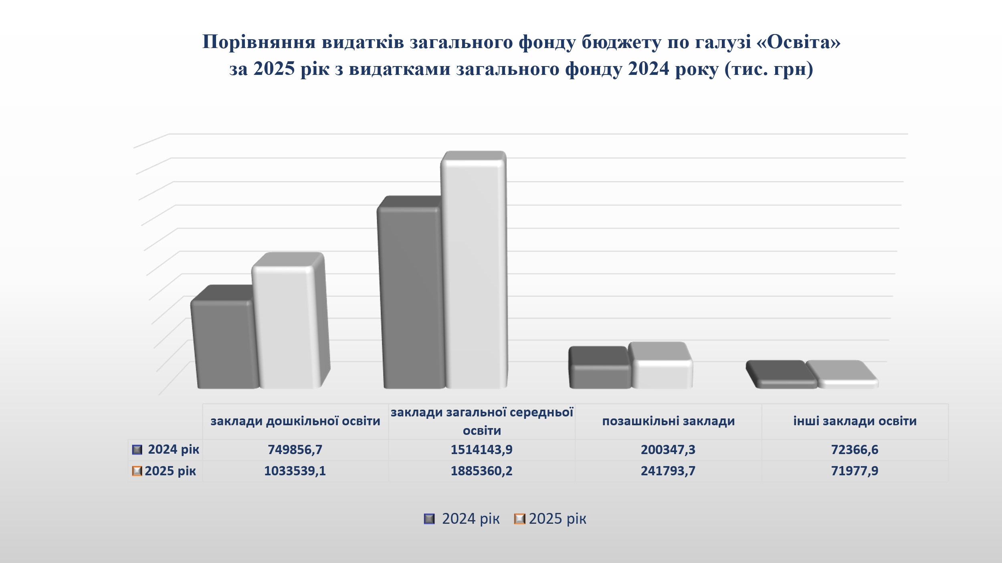

По спеціальному фонду спрямовано 875 091,7 тис. грн, або на 703 672,3 тис. грн. більше ніж у 2024 році, зокрема:

на забезпечення харчуванням учнів закладів загальної середньої освіти за рахунок субвенцій з державного бюджету – 45 144,7 тис. гривень;

на проведення (надання) додаткових психолого-педагогічних і корекційно-розвиткових занять (послуг) за рахунок субвенції з державного бюджету –
2 114,5 тис. гривень

на покращення матеріально-технічної бази закладів освіти - 45 474,0 тис. грн. в тому числі:
- на закупівлю засобів навчання та обладнання, комп’ютерного та мультимедійного обладнання для закладів загальної середньої освіти спрямовано 16 679,9 тис. грн (в т. ч за рахунок субвенції з державного бюджету місцевим бюджетам на забезпечення якісної, сучасної та доступної загальної середньої освіти «Нова українська школа» - 11 676,0 тис.грн);
- на створення сучасного освітнього простору закупівля засобів навчання, обладнання для оснащення осередків викладання предмету "Захист України", інтерактивні панелі – 26 498,5 тис.грн.(в т. ч. за рахунок освітньої субвенції з державного бюджету місцевим бюджетам – 19 557,1 тис.грн);
- на придбання комп’ютерної техніки, звукового обладнання та зарядної станції для мистецьких шкіл – 2 295,6 тис.грн

на проведення капітальних ремонтів установ та закладів освіти - 327 617,9 тис. грн а саме:

- на облаштування безбарєрного середовища на 11 об’єктах –
30 419,8 тис. грн;
- на капітальний ремонт асфальтного покриття на 1 об’єкті – 1 193,0 тис.грн;
- на капітальний ремонт будівель та прибудинкових територій на 14 об’єктах – 31 194,4 тис.грн;3
- на заміну вікон на11 об’єктах – 14 706,6 тис. грн;
- на капітальний ремонт інженерних мереж на 2 об’єктах – 2 243,3 тис. грн;
- на капітальний ремонт місць загального користування на 40 об’єктах –
28 927,3 тис. грн;
- на капітальний ремонт огорожі на 6 об’єктах – 16 608,0 тис.грн;
- на капітальний ремонт покрівель на 42 об’єктах – 62 332,3 тис. грн;
- на капітальний ремонт приміщень на 9 об’єктах – 14 076,5 тис. грн;
- на капітальний ремонт спортивних залів та допоміжних приміщень на 1 об’єкті – 2 226,6 тис.грн;
- на капітальний ремонт вхідних груп на 1 об’єкті – 384,2 тис.грн;
- на капітальний ремонт фасадів на 34 об’єктах – 89 125,3 тис. грн;
- на капітальний ремонт/облаштування тіньових навісів, ігрових та спортивних майданчиків на 4 об’єктах – 2 786,3 тис. грн;
- на капітальний ремонт приміщень для використання під найпростіші укриття на 14 об’єктах – 29 401,6 тис. грн;
- на підсилення фундаменту на 1 об’єкті – 1 992,8 тис.грн

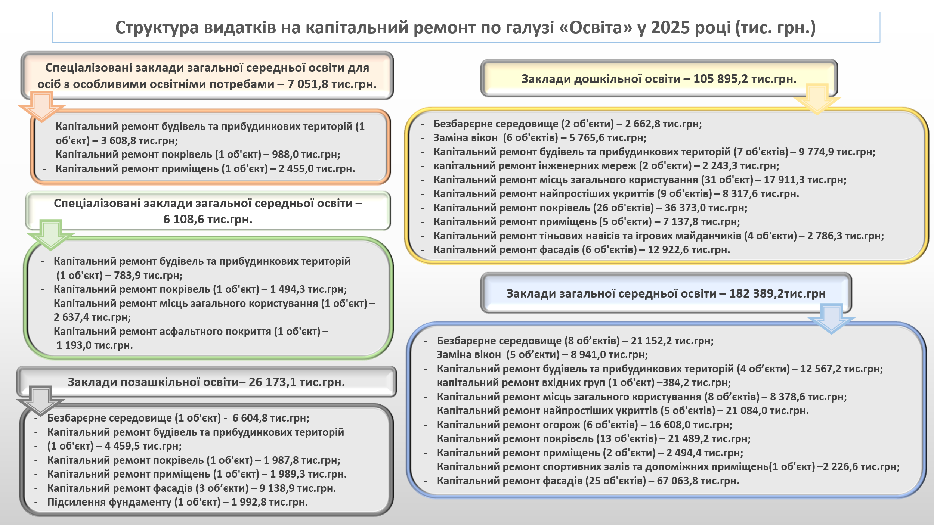

на капітальні вкладення в розрізі інвестиційних проектів у сфері освіти спрямовано 454 740,6 тис. грн.

Капітальні вкладення в розрізі інвестиційних проєктів у сфері освіти
тис. грн
Найменування | Запланований обсяг видатків | Виконано | % | Примітка
БУДІВНИЦТВО СПОРУДИ ПОДВІЙНОГО ПРИЗНАЧЕННЯ ІЗ ЗАХИСНИМИ ВЛАСТИВОСТЯМИ ПРОТИРАДІАЦІЙНОГО УКРИТТЯ ГІМНАЗІЇ № 191 ІМ. П.Г. ТИЧИНИ З ПОГЛИБЛЕНИМ ВИВЧЕННЯМ ІНОЗЕМНИХ МОВ М. КИЄВА НА ЗЕМЕЛЬНІЙ ДІЛЯНЦІ ЗА АДРЕСОЮ: ВУЛ. МИКОЛАЙЧУКА ІВАНА, 9-А У ДНІПРОВСЬКОМУ РАЙОНІ М.КИЄВА | 100,0 |  | 0,0% | У 2025 РОЦІ ПРОЦЕДУРА ЗАКУПІВЛІ НЕ ВІДБУЛАСЯ У ЗВ'ЯЗКУ З ВІДХІЛЕННЯМ УСІХ УЧАСНИКІВ ЗАКУПІВЛІ
БУДІВНИЦТВО СПОРУДИ ПОДВІЙНОГО ПРИЗНАЧЕННЯ ІЗ ЗАХИСНИМИ ВЛАСТИВОСТЯМИ ПРОТИРАДІАЦІЙНОГО УКРИТТЯ НАВЧАЛЬНО-ВИХОВНОГО КОМПЛЕКСУ № 183 "ФОРТУНА" З ПОГЛИБЛЕНИМ ВИВЧЕННЯМ ІНОЗЕМНИХ МОВ (СПЕЦІАЛІЗОВАНОЇ ШКОЛИ І СТУПЕНЯ - ГІМНАЗІЇ) М. КИЄВА НА ЗЕМЕЛЬНІЙ ДІЛЯНЦІ ЗА АДРЕСОЮ: ВУЛ. ЮНОСТІ, 5 У ДНІПРОВСЬКОМУ РАЙОНІ М.КИЄВА | 172 470,3 | 145 469,5 | 84,3%
БУДІВНИЦТВО СПОРУДИ ПОДВІЙНОГО ПРИЗНАЧЕННЯ ІЗ ЗАХИСНИМИ ВЛАСТИВОСТЯМИ ПРОТИРАДІАЦІЙНОГО УКРИТТЯ НАВЧАЛЬНО-ВИХОВНОГО КОМПЛЕКСУ № 209 "СУЗІР'Я" (ПОЧАТКОВОЇ СПЕЦІАЛІЗОВАНОЇ ШКОЛИ-КОЛЕГІУМА) М.КИЄВА НА ЗЕМЕЛЬНІЙ ДІЛЯНЦІ ЗА АДРЕСОЮ: ВУЛ. БЕРЕЗНЯКІВСЬКА, 32 У ДНІПРОВСЬКОМУ РАЙОНІ М.КИЄВА | 185 900,0 | 183 553,3 | 98,7%
БУДІВНИЦТВО СПОРУДИ ПОДВІЙНОГО ПРИЗНАЧЕННЯ ІЗ ЗАХИСНИМИ ВЛАСТИВОСТЯМИ ПРОТИРАДІАЦІЙНОГО УКРИТТЯ СЕРЕДНЬОЇ ЗАГАЛЬНООСВІТНЬОЇ ШКОЛИ І-ІІІ СТУПЕНІВ №146 М. КИЄВА НА ЗЕМЕЛЬНІЙ ДІЛЯНЦІ ЗА АДРЕСОЮ: ПРОСПЕКТ МИРУ, 11 У ДНІПРОВСЬКОМУ РАЙОНІ М.КИЄВА | 125 818,6 | 125 717,8 | 99,9%
БУДІВНИЦТВО ГОСПОДАРСЬКОЇ БУДІВЛІ ДОШКІЛЬНОГО НАВЧАЛЬНОГО ЗАКЛАДУ № 454 М. КИЄВА НА ЗЕМЕЛЬНІЙ ДІЛЯНЦІ ЗА АДРЕСОЮ: ВУЛ. БЕРЕЗНЯКІВСЬКА, 26-А У ДНІПРОВСЬКОМУ РАЙОНІ М. КИЄВА | 2 000,0 |  | 0,0% | У 2025 РОЦІ ОФОРМЛЕНА ЗЕМЛЕВПОРЯДНА ДОКУМЕНТАЦІЯ. ОФОРМЛЮЄТЬСЯ ПРАВО ВЛАСНОСТІ НА ЗЕМЕЛЬНУ ДІЛЯНКУ.
РАЗОМ | 486 289,0 | 454 740,6 | 93,5%

Крім того, на забезпечення основної діяльності установ та закладів освіти у 2025 році за рахунок власних надходжень та благодійних внесків спрямовано видатки в сумі 198 032,9 тис. гривень.

Соціальний захист та соціальне забезпечення
В цілому на утримання галузі «Соціальний захист та соціальне забезпечення» передбачались видатки на реалізацію 9 бюджетних програм.
За 2025 рік на соціальний захист та соціальне забезпечення киян спрямовано 164 338,7 тис.грн., або 98,5% планових призначень на рік. В порівнянні з 2024 роком в зв’язку з зменшенням обсягу субвенцій з державного бюджетну видатки зменшились на 112 966,7 тис.грн.(40,7%).

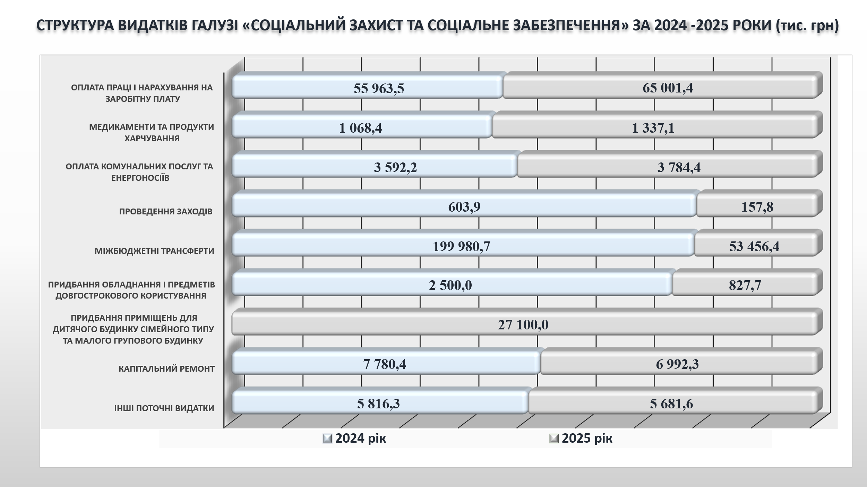

На утримання установ та закладів за напрямком соціальний захист передбачались видатки на реалізацію 7 бюджетних програм на що спрямовано
142 017,6 тис. грн. або 98,8% планових призначень.

- 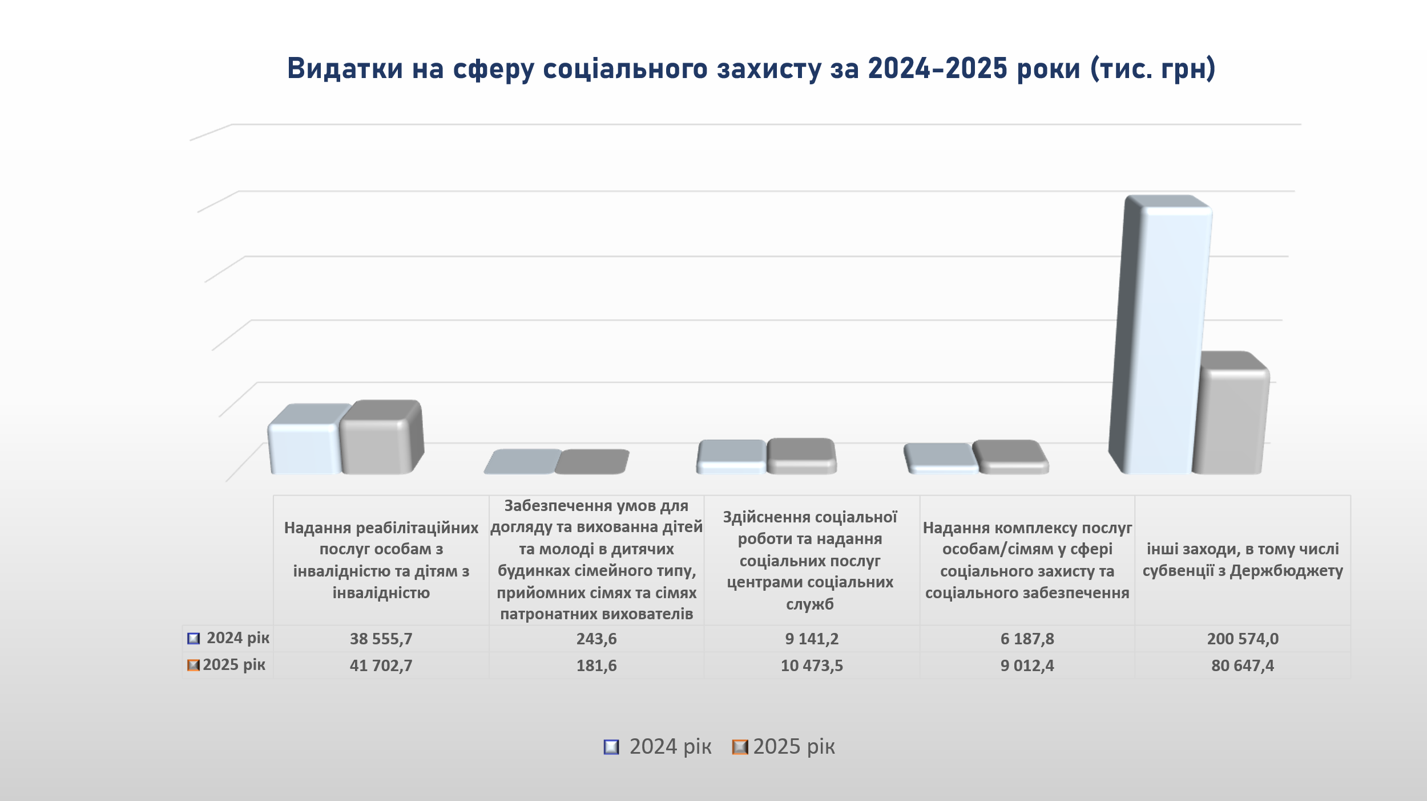

Для надання соціальних послуг через мережу бюджетних установ соціального захисту та соціального забезпечення за 2025 рік із загального фонду бюджету використано 42 895,1 тис. грн, що більше на 24,5%, у порівнянні з 2024 роком.

Крім того, на здійснення соціальної роботи та надання соціальних послуг центрами соціальних служб та центрами надання соціальних послуг особам/сім’ям, які належать до вразливих груп населення та/або перебувають у складних життєвих обставинах спрямовано 10 473,5 тис. грн, що на 14,6 % більше ніж у 2024 році.

На реалізацію заходів міських цільових програм у звітному періоді витрачено 27 372,6 тис. гривень.

В межах міської цільової програми «Турбота. Назустріч киянам» на проведення соціальних заходів для окремих категорій киян у 2025 році використано 91,0 тис. грн.
В межах міської цільової програми «Діти. Сім’я. Столиця» – 27 281,6 тис.грн, а саме:
на забезпечення умов для догляду та виховання дітей та молоді в дитячих будинках сімейного типу, прийомних сім’ях та сім’ях патронатних вихователів, зокрема на надання щорічної додаткової фінансової підтримки будинкам сімейного типу використано -181,6 тис. грн;
на придбання приміщень для дитячого будинку сімейного типу та малого групового будинку – 27 100,0 тис.грн.

Крім того, за рахунок спеціального фонду бюджету розвитку спрямовано
7 820,0 тис.грн, в тому числі 827,7 тис.грн. на поповнення матеріально технічної бази Центру комплексної реабілітації для осіб з інвалідністю Дніпровського району та 6 992,3 тис. грн, на проведення капітального ремонту даного Центру.

За рахунок субвенції з державного бюджету по спеціальному фонду на виплату грошової компенсації за належні для отримання жилі приміщення сім‘ям осіб, які захищали незалежність, суверенітет та територіальну цілісність України та учасників бойових дій на території інших держав спрямовано 53 456,4 тис. гривень.

За рахунок власних надходжень спрямовано видатки в сумі 1 586,6 тис. гривень.

На сферу молодіжної політики (2 бюджетні програми) протягом 2025 року використано кошти в сумі 22 321 тис. гривень.

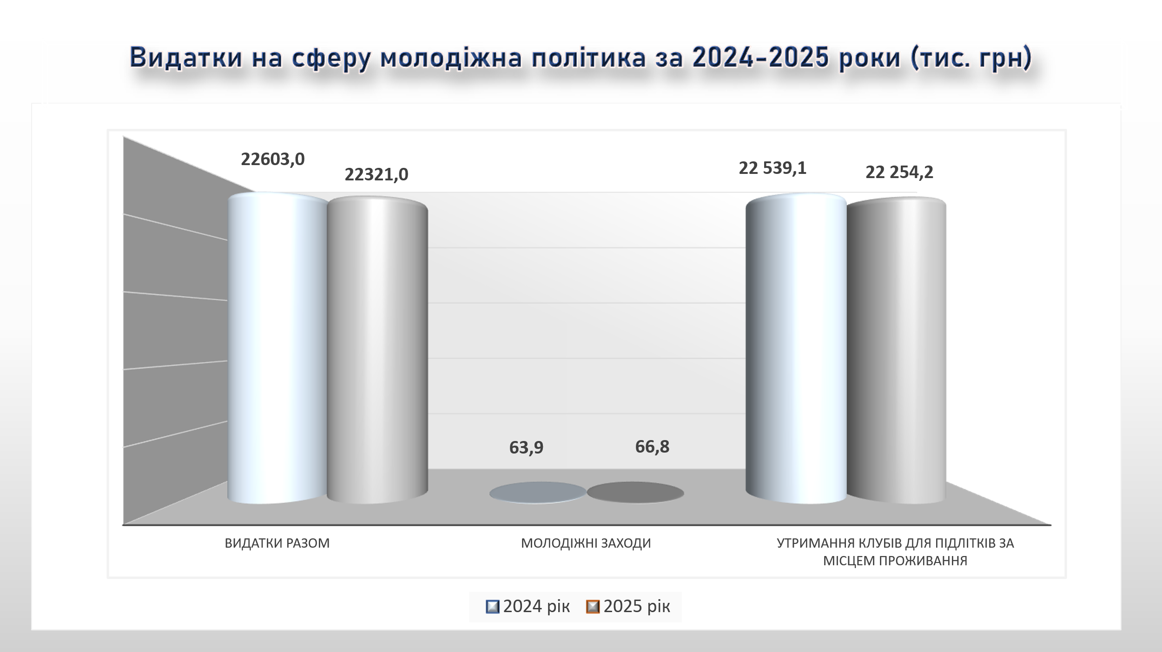

Протягом поточного періоду на реалізацію 5 молодіжних заходів, в яких прийняли участь 185 осіб, використано 66,8 тис. гривень.
На функціонування клубів підлітків за місцем проживання для організації гурткової роботи 1570 дітей спрямовано видатки в сумі 22 254,2 тис. гривень.
За 2025 рік за рахунок надходжень плати за навчання дітей у гуртках при підліткових клубах за місцем проживання по спеціальному фонду використано
999,2 тис. гривень.

Культура і мистецтво

Видатки бюджету у 2025 році на галузь «Культура і мистецтво» (3 бюджетні програми) становлять 61 520,7 тис. грн. або 99,3% планових призначень 2025 року.
В порівнянні з 2024 роком видатки зросли на 16 929,2 тис. грн, або 38%.
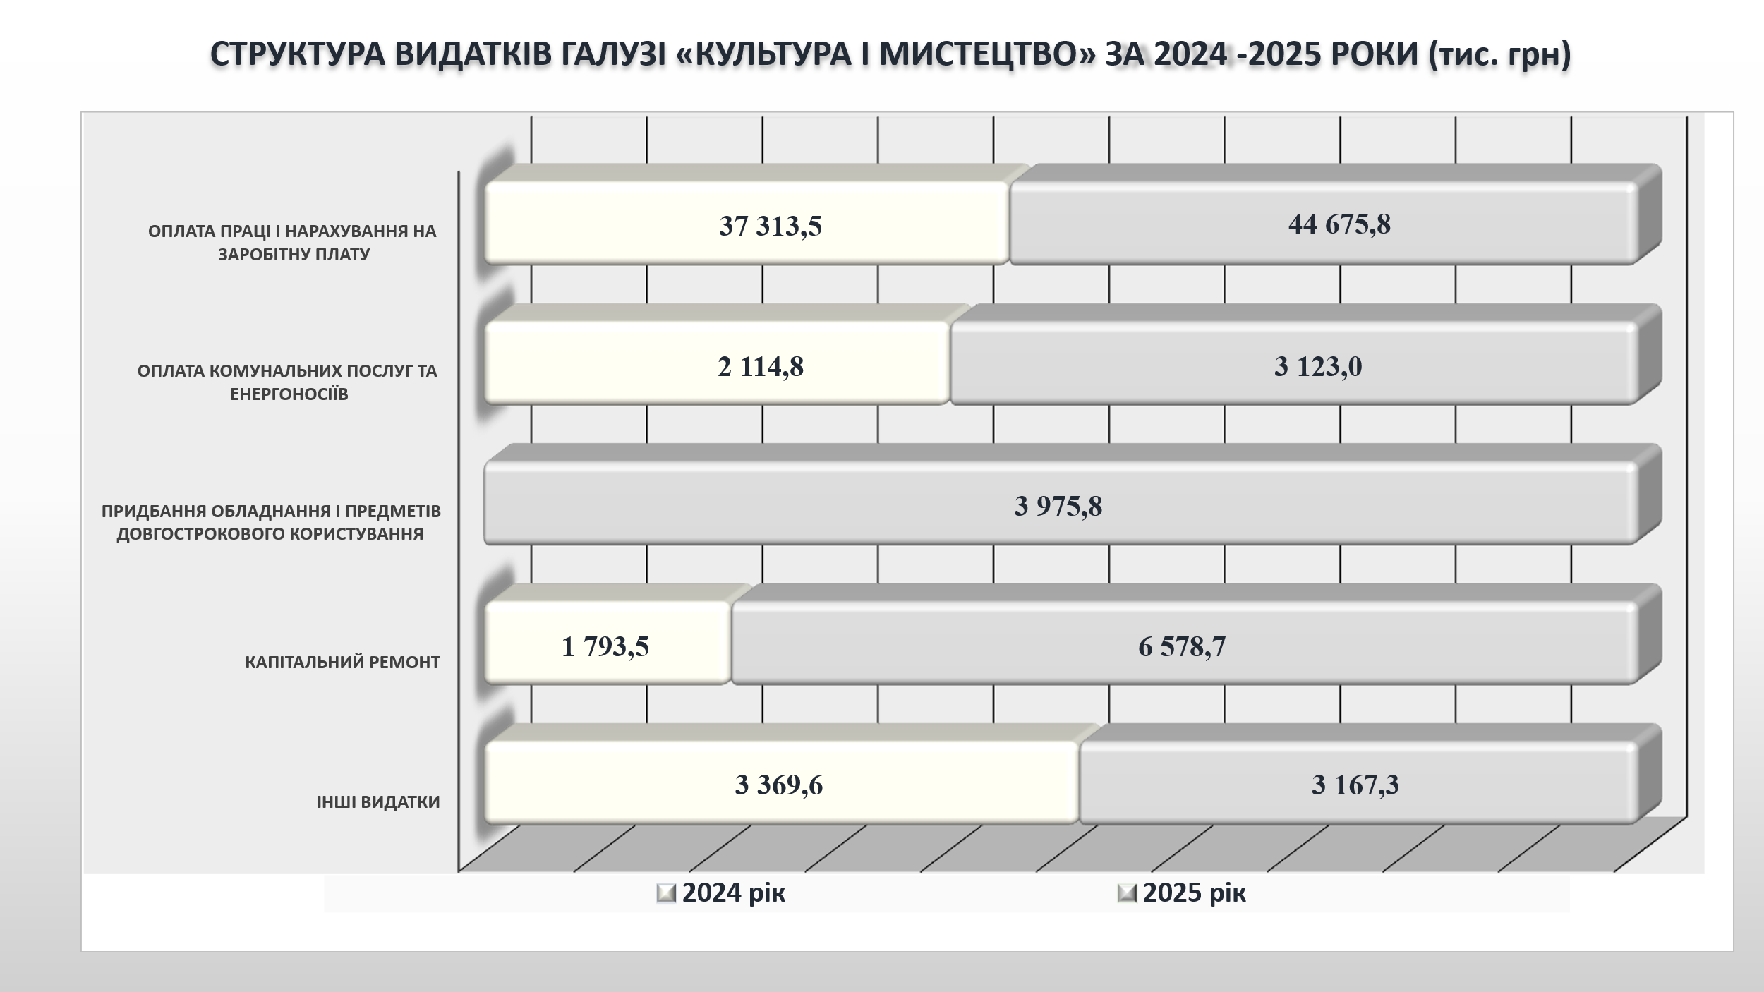
На утримання 18 бібліотечних установ спрямовано – 43 170,9 тис. грн, що на 29,6 % більше, ніж у аналогічному періоді 2024 року. Число читачів, які обслуговувались в цих бібліотеках, протягом звітного періоду становить 55,9 тис. осіб.

На організацію діяльності 2 будинків культури, профінансовано
13 957,5 тис. грн, що на 80,5% більше ніж у аналогічному періоді 2024 року. Фактична кількість відвідувачів закладів будинків культури в 2025 році 51,5 тис. осіб.

На функціонування централізованої бухгалтерії спрямовано видатки в сумі
4 392,3 тис. грн, що на 23,7 % більше, ніж у аналогічному періоді 2024 року.
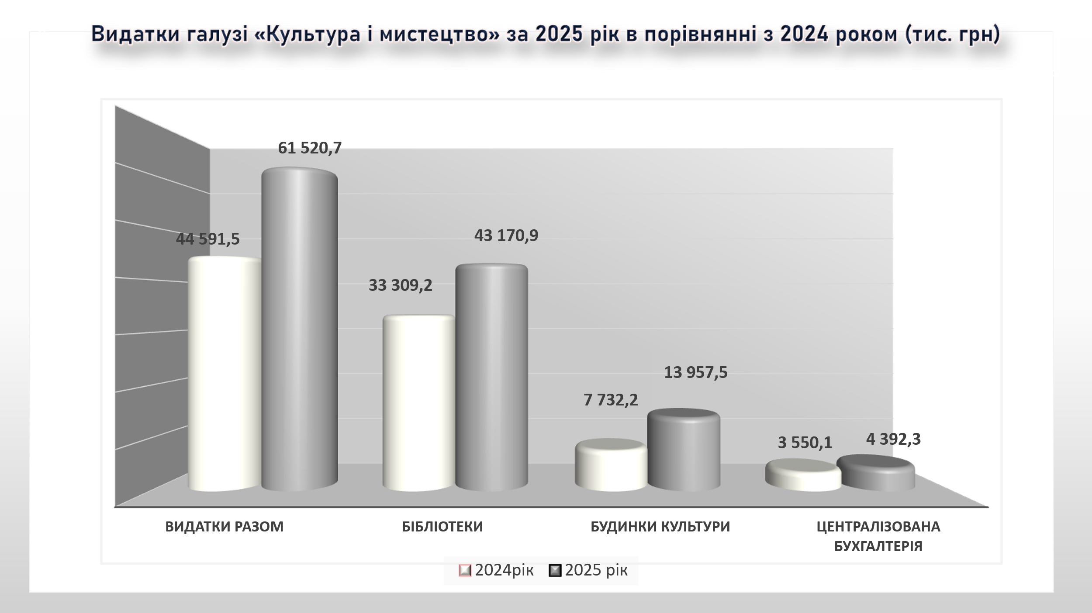
Крім того, за рахунок бюджету розвитку спрямовано 10 554,5 тис.грн, зокрема:

на зміцнення матеріально-технічної бази установ та закладів культури -
3 975,8 тис. гривень;

на проведення капітального ремонту – 6 578,7 тис. грн, а саме:
- на заміну вікон на 3 об’єктах – 2 275,6 тис.грн;
- на капітальний ремонт вхідних груп 2 об’єктів – 1 284,2 тис.грн;
- на капітальний ремонт покрівель 1 об’єкту – 481,4 тис.грн;
- на капітальний ремонт приміщень 1 об’єкту - 1 637,8 тис.грн;
- на підсилення фундаменту 1 об’єкту – 899,7 тис.грн.
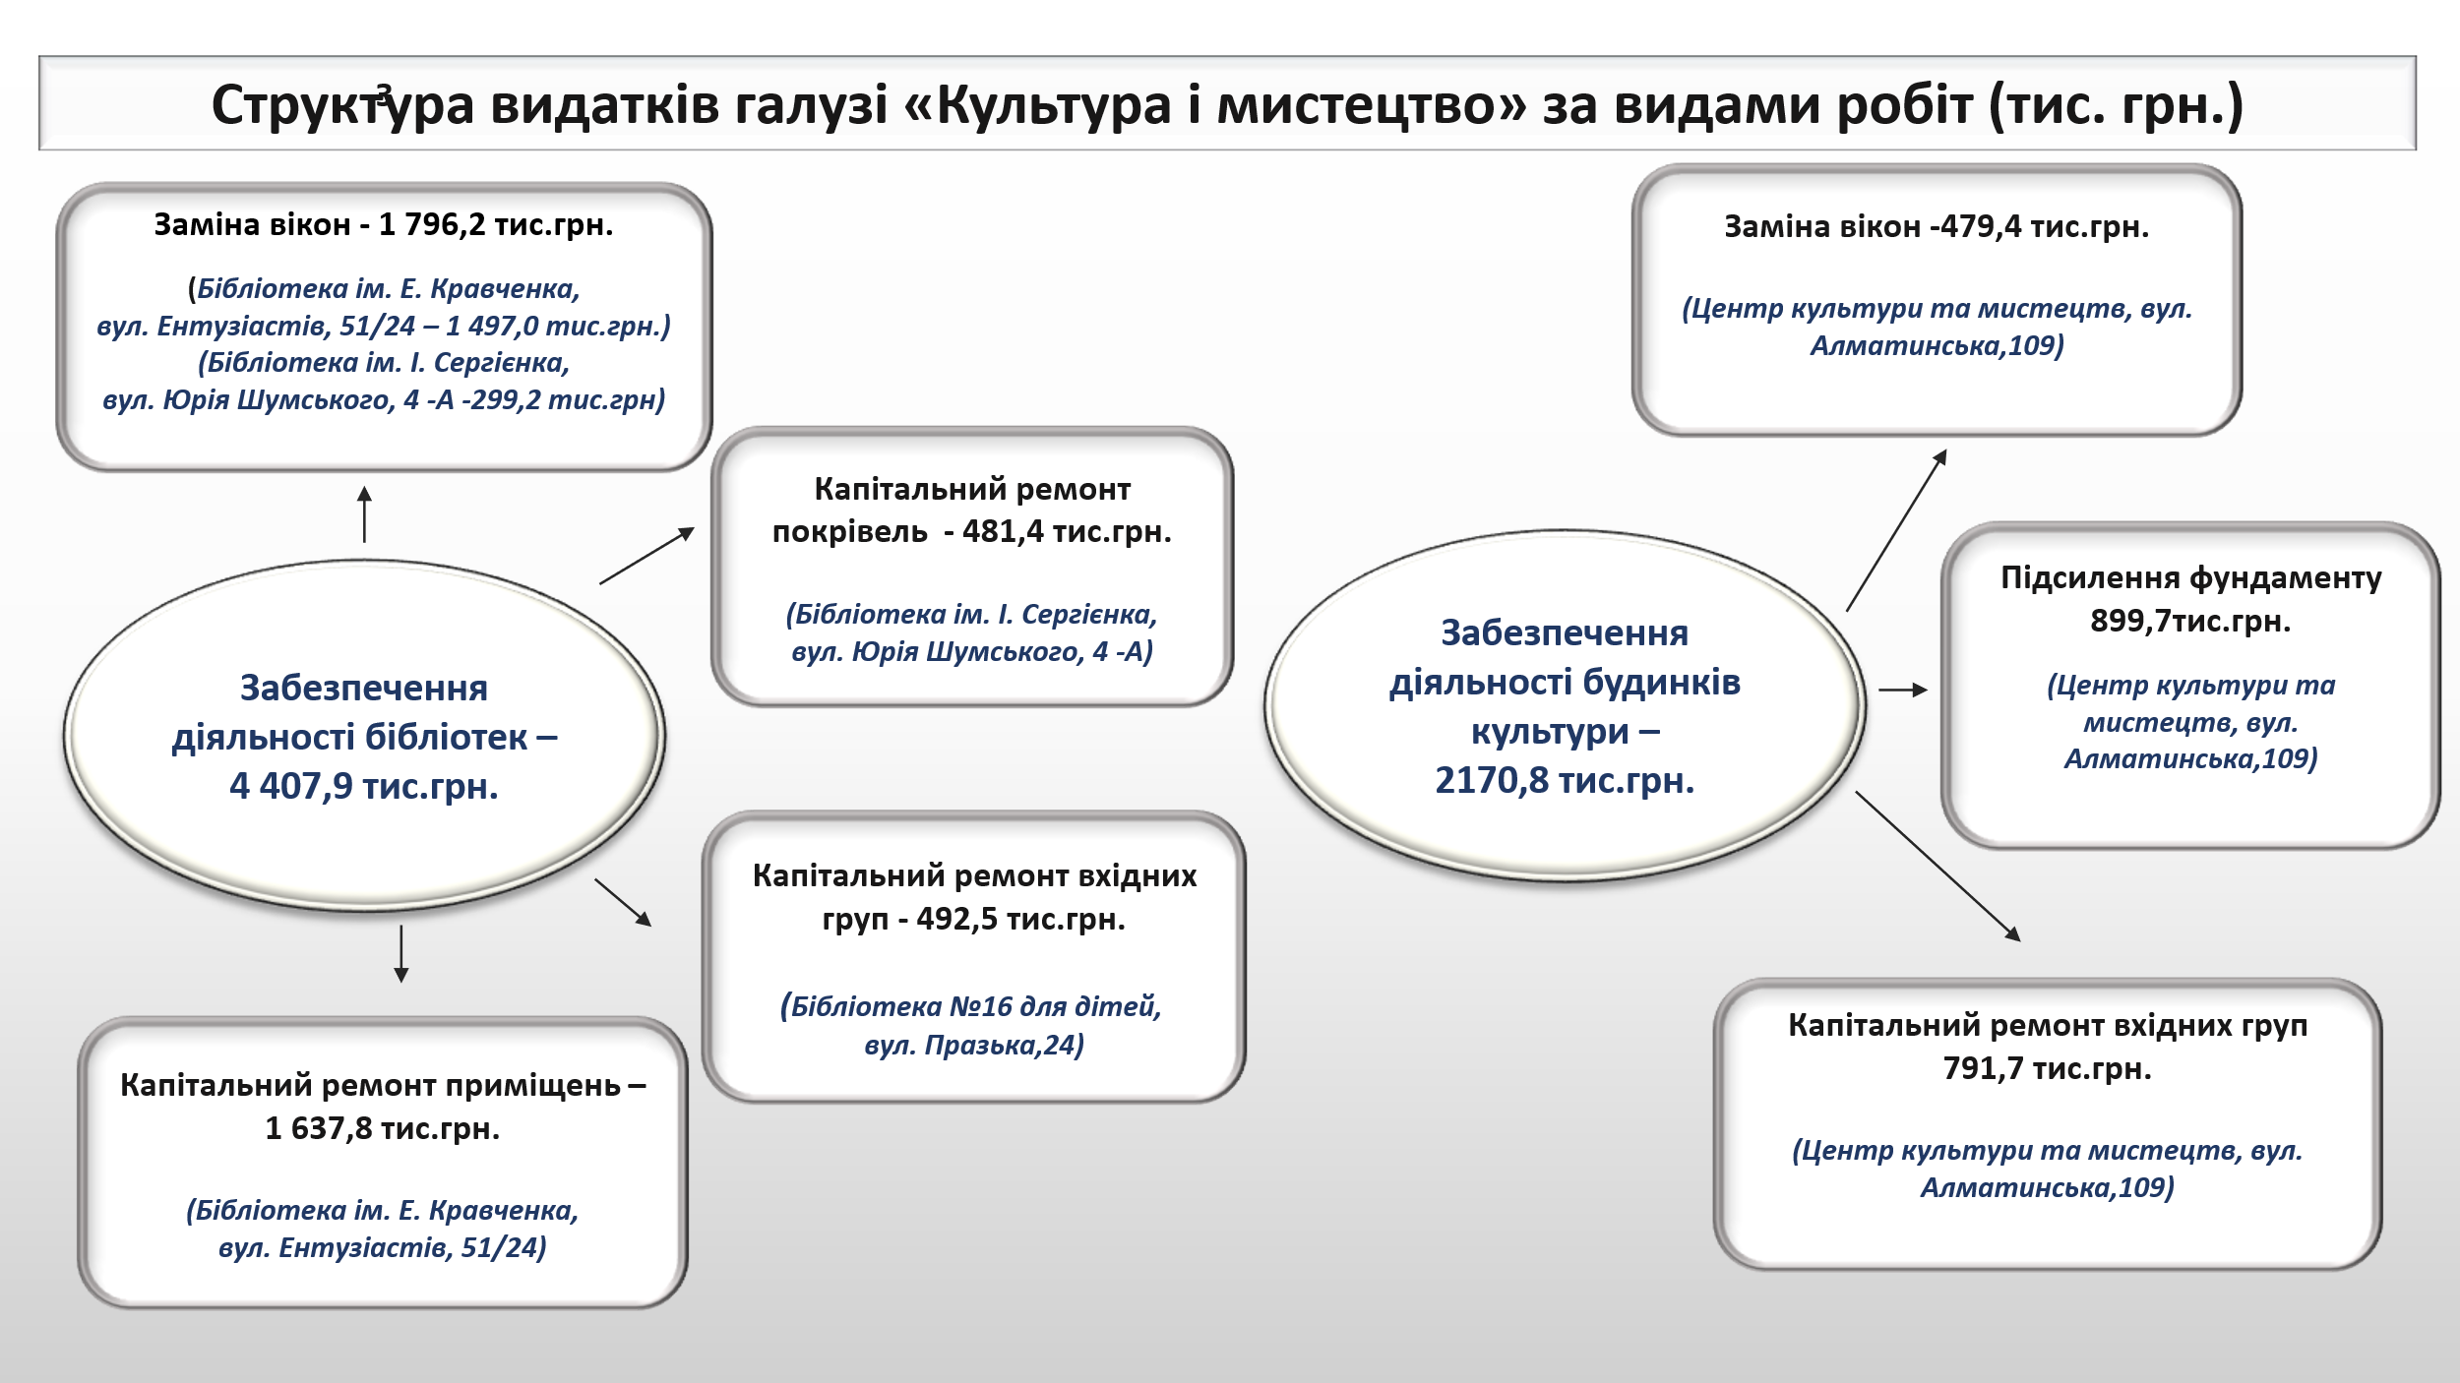
Власні надходження бюджетних установ по галузі «Культура і мистецтво» за 2025 рік використані в сумі 3747,6 тис. гривень.

Фізична культура і спорт
На сферу фізичної культури і спорту у 2025 році передбачались видатки на реалізацію 2 бюджетних програм. Порівняно з аналогічним періодам 2024 року видатки збільшились на 37,4% та склали 61 213,5 тис. гривень.

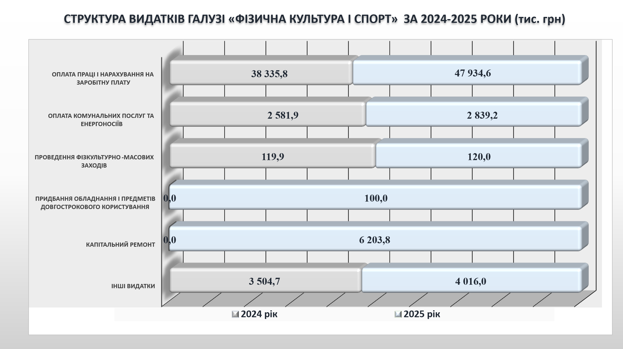

З метою підтримки дитячо-юнацького спорту, фізичного виховання дітей та молоді Дніпровського району за рахунок загального фонду у 2025 рік здійснено видатки на:
організацію та проведення навчально-тренувальних зборів та змагань на базі 4 комунальних дитячо-юнацьких спортивних шкіл району, а також ведення їх бухгалтерського обліку в сумі 44 422,5 тис. грн, що на 10 367,2 тис.грн або 23,3% більше у порівнянні з 2024 роком;
проведення фізкультурно-масових заходів серед населення – 120,0 тис. грн. забезпечено на рівні минулого року.

Крім того, за рахунок бюджету розвитку спрямовано 6 303,8 тис.грн, зокрема:
на зміцнення матеріально-технічної бази установ та закладів фізичної культури і спорту – 100,0 тис. гривень.
на проведення капітального ремонту – 6 203,8 тис. грн, а саме:
- на заміну вікон на 2 об’єктах – 293,7 тис.грн;
- на капітальний ремонт інженерних мереж на 1 об’єкті – 2 951,4 тис.грн;
- на капітальний ремонт покрівель на 1 об’єкті – 1 966,2 тис.грн;
- на капітальний ремонт фасадів на 1 об’єкті – 992,5 тис.грн.
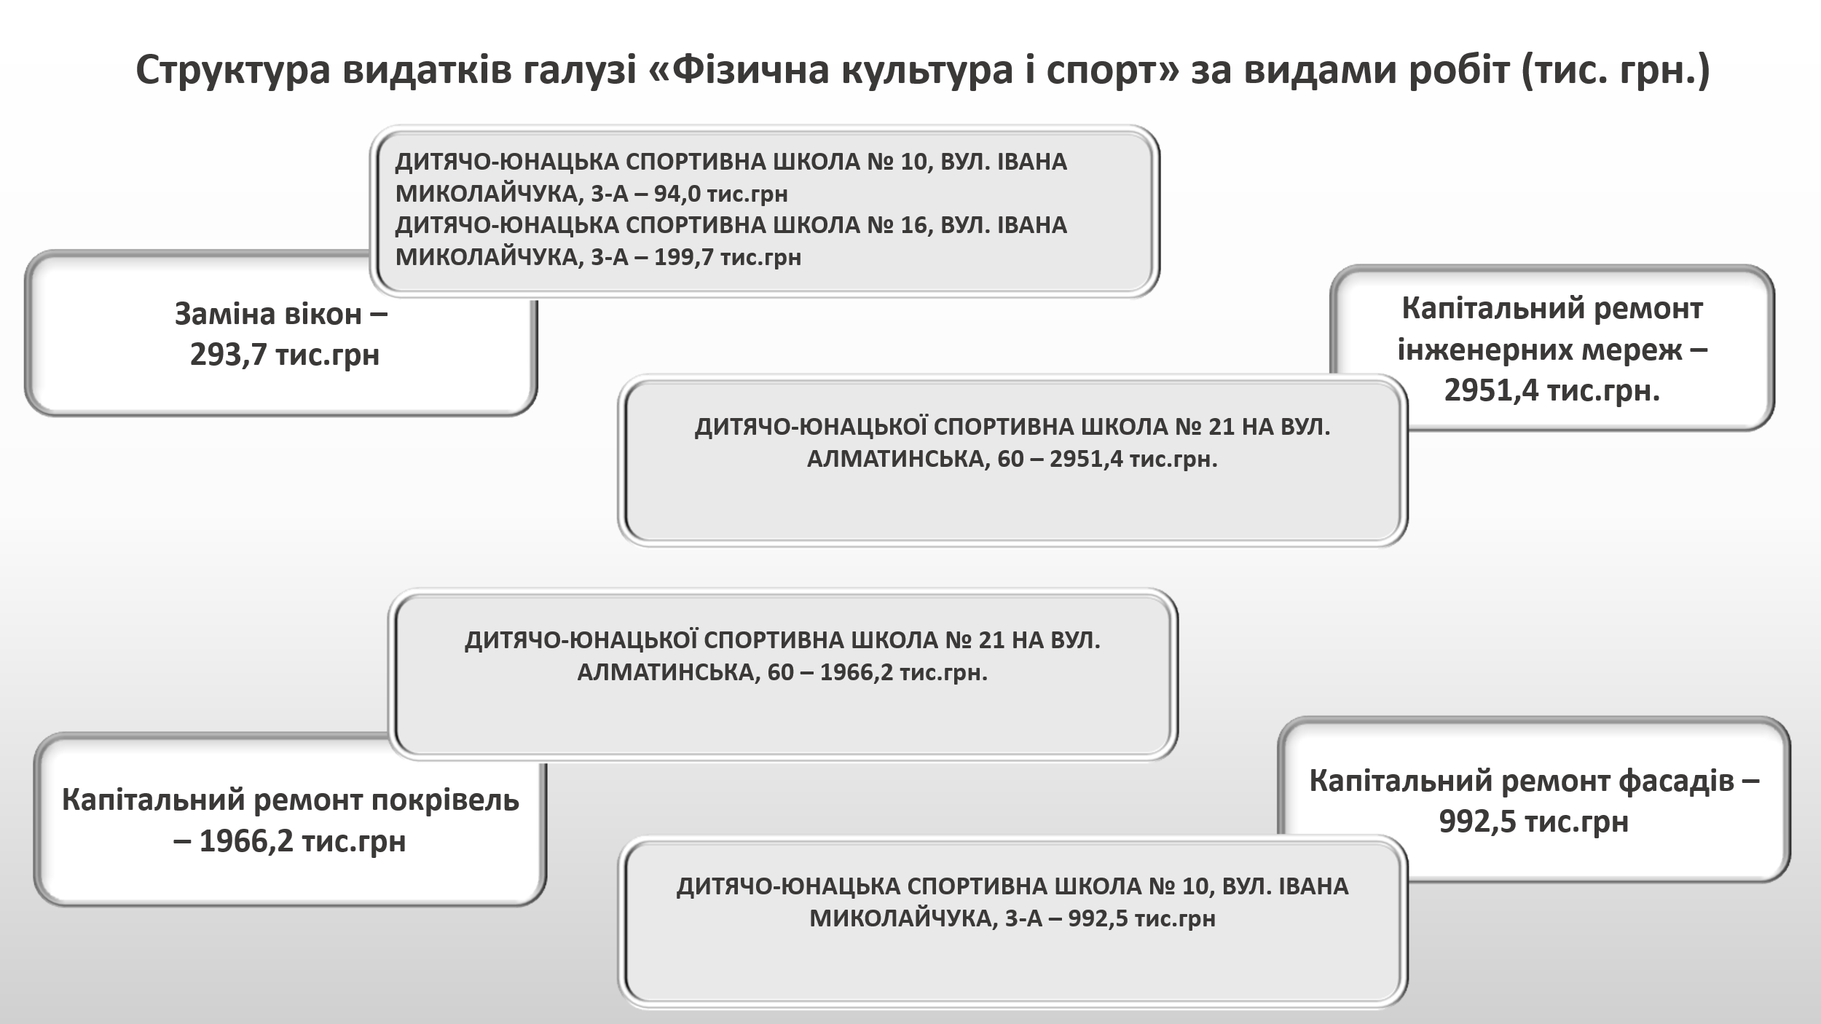

Власні надходження бюджетних установ по галузі «фізична культура і спорт» за 2025 рік використані в сумі 3747,6 тис. гривень.

Житлове господарство
По галузі «Житлове господарство» передбачались видатки на реалізацію 7 бюджетних програм, які освоєно на 89,1%.

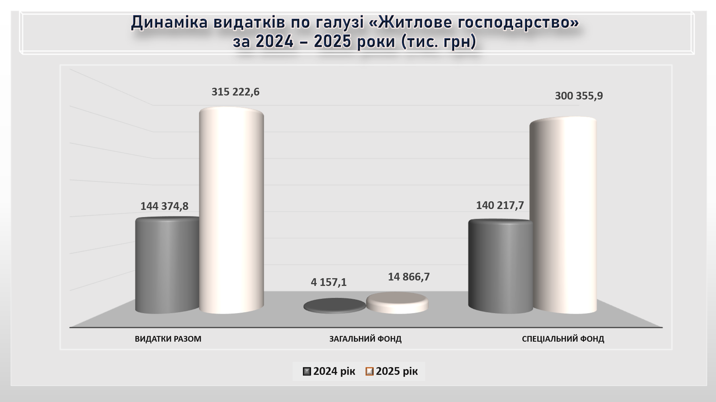

У загальному фонді бюджету за бюджетною програмою «Експлуатація та технічне обслуговування житлового фонду» на забезпечення утримання внутрішньо-квартальних проїздів затверджено бюджетні призначення в загальній сумі
2 929,2 тис. грн., які освоєно на 99,1%, або 2 903,8 тис. гривень.

Крім того, за бюджетною програмою «Надання допомоги суб'єктам господарювання на заходи із запобігання та ліквідації надзвичайної ситуації або стихійного лиха за рахунок коштів резервного фонду місцевого бюджету на умовах повернення» для КП «Керуюча компанія з обслуговування житлового фонду Дніпровського району м. Києва» для виконання заходів з ліквідації наслідків надзвичайної ситуації техногенного характеру у житловому будинку № 33 на
вул. Андрія Малишка у Дніпровському районі міста Києва на проведення робіт з реконструкції (відновлення) зруйнованих конструкцій, пошкоджених внаслідок вибуху виділені кошти у сумі 23 507,1 тис. грн. Касові видатки становлять
11 962,9 тис. грн, або 50,9%.

У спеціальному фонді по галузі «Житлове господарство» на 2025 рік передбачені видатки в сумі 327 465,1 тис. грн, освоєно на 91,7%. Касові видатки склали 300 355,9 тис. гривень.

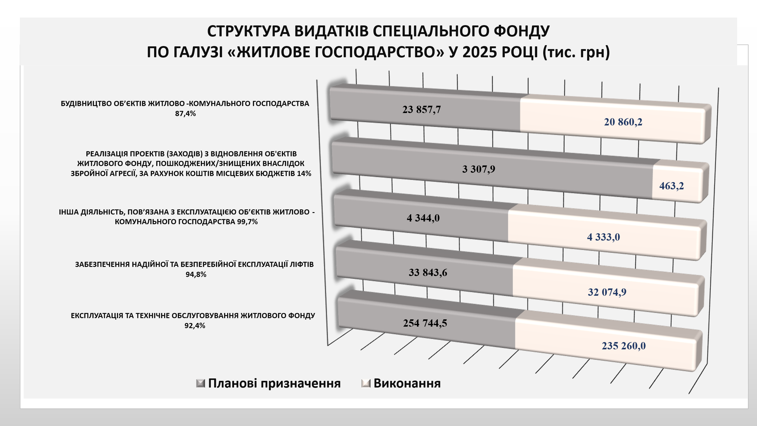

По бюджетній програмі «Експлуатація та технічне обслуговування житлового фонду» у 2025 році у спеціальному фонді бюджету передбачено видатки в сумі
254 744,5 тис. грн. Касові видатки становлять 235 260,0 тис. грн, або 92,4 % річного плану, які освоєно наступним чином:

на роботи з капітального ремонту житлового фонду без фінансової участі мешканців спрямовано 228 599,7 тис. грн, або 92,4% планових призначень:
- 31 760,9 тис. грн – заміна вікон та дверей на 77 об’єктах;
- 3 476,2 тис. грн – капітальний ремонт вхідних груп з облаштуванням пандусів на 8 об’єктах;
- 8 372,6 тис. грн – капітальний ремонт електричних мереж/ електрощитових на 12 об’єктах;
- 19 480,5 тис. грн – капітальний ремонт інженерних мереж на 16 об’єктах;
- 27 532,6 тис. грн – капітальний ремонт підвальних приміщень для використання під найпростіші укриття на 10 об’єктах;
- 104 781,4 тис. грн – капітальний ремонт покрівель на 56 об’єктах;
- 32 666,9 тис. грн – капітальний ремонт фасадів на 20 об’єктах;
- 528,6 тис. грн – облаштування ігрових майданчиків на 1 об’єкті

на капітальний ремонт житлового фонду на умовах співфінансування (4 об’єкти- ) спрямовано 5 762,6 тис.грн, або 88,8 % планових призначень:
- 1 597,4 тис.грн. капітальний ремонт інженерних мереж ЖБК «СЛОВО-2»;
- 425,9 тис.грн. капітальний ремонт інженерних мереж ЖБК «ПЕДАГОГ»;
- 1 841,8 тис.грн. капітальний ремонт покрівлі ЖБК «ПЕЧЕРСЬКИЙ-1»;
- 1 897,5 тис.грн. капітальний ремонт покрівлі ЖБК «АРСЕНАЛЕЦЬ-16»

на асфальтування прибудинкових територій та внутрішньоквартальних проїздів і міжбудинкових проходів на 1 об’єкті - 897,7 тис. грн, або 99,9% планових призначень.

По бюджетній програмі «Забезпечення надійної та безперебійної експлуатації ліфтів» у 2025 році передбачалися видатки на капітальний ремонт ліфтів на умовах співфінансування в загальній сумі – 33 843,6 тис. грн., які освоєно на 94,8%. Касові видатки склали 32 074,9 тис. гривень.

Найменування | Запланований обсяг видатків | Виконано | %
капітальний ремонт ліфтів житлового будинку на умовах співфінансування за адресою: бульв. Ігоря Шамо, 12  (ОСББ "Башта на Давидова 12") | 3 186,2 | 2 833,1 | 88,9%
капітальний ремонт ліфтів житлового будинку на умовах співфінансування за адресою: вул. Пантелеймона куліша, 1 (ЖДК"Арсеналець-9") | 8 011,7 | 8 011,7 | 100,0%
капітальний ремонт ліфтів житлового будинку на умовах співфінансування за адресою: вул. Пантелеймона куліша, 9-б  (ОСББ "Челябінська 9-б") | 5 477,0 | 5 460,3 | 99,7%
капітальний ремонт ліфтів житлового будинку на умовах співфінансування за адресою: вул. Райдужна, 31  (ЖБК "Академічний-12") | 4 075,5 | 3 944,6 | 96,8%
капітальний ремонт ліфтів житлового будинку на умовах співфінансування за адресою: вул. Флоренції, 5  (ОСББ "Флоренції 5") | 2 020,7 | 2 014,1 | 99,7%
капітальний ремонт ліфтів житлового будинку на умовах співфінансування за адресою: Русанівська набережна, 6  (ЖБК"Слово-2") | 511,1 | 511,1 | 100,0%
капітальний ремонт ліфтів житлового будинку на умовах співфінансування за адресою: Харківське шосе, 17-а (ОСББ"Стародарницький") | 4 927,2 | 4 167,8 | 84,6%
капітальний ремонт ліфтів житлового будинку на умовах співфінансування за адресою: вул. Миколи Кибальчича, 9 під'їзд 4 у дніпровському районі м.Києва | 600,3 | 600,3 | 100,0%
капітальний ремонт ліфтів житлового будинку на умовах співфінансування за адресою: вул. Березняківська, 38-а під'їзд 6 у дніпровському районі м.Києва | 476,9 | 476,9 | 100,0%
капітальний ремонт ліфтів житлового будинку на умовах співфінансування за адресою: вул. Івана Миколайчука, 19/2 під'їзд 1 у дніпровському районі м.Києва | 476,9 | 476,9 | 100,0%
капітальний ремонт ліфтів житлового будинку на умовах співфінансування за адресою: вул. Івана Миколайчука, 19-а під'їзд 1 у дніпровському районі м.Києва | 476,9 | 476,9 | 100,0%
капітальний ремонт ліфтів житлового будинку на умовах співфінансування за адресою: Дніпровська набережна, 3 під'їзд 1 у дніпровському районі м.Києва | 541,5 | 541,5 | 100,0%
капітальний ремонт ліфтів житлового будинку на умовах співфінансування за адресою: просп. Павла Тичини, 5 під'їзд 6 у дніпровському районі м.Києва | 476,9 | 476,9 | 100,0%
капітальний ремонт ліфтів житлового будинку на умовах співфінансування за адресою: просп. Павла Тичини, 9-а під'їзд 1 у дніпровському районі м.Києва | 476,9 | 476,9 | 100,0%
капітальний ремонт ліфтів житлового будинку на умовах співфінансування за адресою: просп. Павла Тичини, 13 під'їзди 1,3 у дніпровському районі м.Києва | 1 205,6 | 1 205,6 | 100,0%
капітальний ремонт ліфтів житлового будинку на умовах співфінансування за адресою: вул. Краківська, 18 під'їзд 2 у дніпровському районі м.Києва | 400,4 | 400,4 | 100,0%
капітальний ремонт ліфтів житлового будинку на умовах співфінансування за адресою: просп. Павла Тичини, 5 під'їзд 2 у дніпровському районі м.Києва | 502,0 |  | 0,0%
РАЗОМ | 33 843,6 | 32 074,9 | 94,8%

По бюджетні програмі «Інша діяльність, пов’язана з експлуатацією об’єктів житлово-комунального господарства» у 2025 році передбачено видатки у сумі
7 367,3 тис. грн. Видатки спрямовано на часткове відшкодування вартості придбаних незалежних джерел електричної енергії відповідно до Порядку, затвердженому рішенням Київської міської ради від 10.11.2022 № 5586/5627.
За 2025 рік на часткове відшкодування вартості придбаних незалежних джерел електричної енергії використано 7 364,6 тис.грн.
Зазначені видатки спрямовано на відшкодування витрат у 34 житлових будинках:

№ | Адреса | Назва ОСББ, ЖБК, управителя | Профінансовано у 2025 році (тис.грн)
1 | вул. Алматинська, 109-В | ОСББ "ВЕЖА ДВРЗ" | 617,5
2 | вул. Андрія Аболмасова, 6 | ОСББ "КАССІОПЕЯ" | 300,0
3 | вул. Андрія Аболмасова, 7 | ТОВ "АРКАДА-ЖИТЛОСЕРВІС" | 300,0
4 | вул. Бориса Мартоса, 6 | ЖБК "ПЕДАГОГ" | 5,4
5 | вул. Воскресенська, 7 | ОСББ "ВОСКРЕСЕНСЬКИЙ-7" | 20,1
6 | вул. Воскресенська, 12-Г | ОСББ "ВОСКРЕСЕНСЬКА 12Г" | 161,2
7 | вул. Воскресенська, 16 | ОСББ "ВОСКРЕСЕНСЬКА 16" | 138,5
8 | вул. Воскресенська, 16-Г | ОСББ "ВОСКРЕСЕНСЬКА 16Г" | 249,0
9 | вул. Всеволода Нестайка, 6 | ОСББ "НЕСТАЙКА 6" | 199,5
10 | вул. Гната Хоткевича, 8 | ОСББ "ХОТКЕВИЧА 8" | 253,5
11 | вул. Гната Хоткевича, 10 | ОСББ "ХОТКЕВИЧА 10" | 37,5
12 | вул. Гната Хоткевича, 12 | ОСББ "ХОТКЕВИЧА 12" | 9,9
13 | вул. Ентузіастів, 7/3 | ЖБК "ДНІПРО" | 106,6
14 | вул. Ентузіастів, 47 | ЖБК "ДНІПРОВІ ХВИЛІ" | 717,2
15 | вул. Євгена Сверстюка, 6-Д | ОСББ "ГАЛАКТИКА-ПЕРСЕЙ" | 300,0
16 | вул. Каховська, 56 | ТОВ "ЖК СЕРВІС ГРУП" | 300,0
17 | вул. Каховська, 60 | ТОВ "ЖК СЕРВІС ГРУП" | 300,0
18 | вул. Каховська, 62-А | ТОВ "ЖК СЕРВІС ГРУП" | 300,0
19 | вул. Микільсько-Слобідська, 11 | ОСББ "МИКІЛЬСЬКО-СЛОБІДСЬКА 11" | 300,0
20 | вул. Олександра Лазаревського, 9 | ОСББ "МІНІНА 9" | 84,8
21 | вул. Петра Вершигори, 3 | ЖБК "ЛОКОМОТИВ-2" | 200,0
22 | вул. Раїси Окіпної, 10-А | ОСББ "Раїси Окіпної 10-А" | 220,0
23 | вул. Раїси Окіпної, 10-Б | ОСББ "Р. ОКІПНОЇ 10Б" | 150,0
24 | вул. Раїси Окіпної, 18 | ОСББ "РАЇСИ ОКІПНОЇ, 18" | 200,0
25 | вул. Райдужна, 44 | ОСББ "ДІМ РАЙДУЖНИЙ" | 221,3
26 | вул. Юрія Поправки, 14 | ОСББ "ЮРІЯ ПОПРАВКИ 14" | 249,0
27 | вул. Юрія Шумського, 1 | ОСББ "СПІЛЬНА СПРАВА" | 68,2
28 | вул. Юрія Шумського, 1-А | ОСББ "МАГНАТ" | 223,1
29 | вул. Юрія Шумського, 1-Б | ОСББ "ШУМСЬКОГО 1Б" | 296,3
30 | просп. Воскресенський, 13/2 | ОСББ "ДІМ" | 165,5
31 | просп. Соборності, 30 | ОСББ "КИЇВСЬКА ВЕНЕЦІЯ" | 220,0
32 | просп. Соборності, 30-А | ОСББ "РУСАНІВСЬКА ВЕЖА" | 71,9
33 | Харківське шосе, 17-А | ОСББ "СТАРОДАРНИЦЬКИЙ" | 93,3
34 | Харківське шосе, 19-Б | ОСББ "МЕГА-СІТІ 19-Б" | 285,2
Всього |  |  | 7 364,6

По бюджетній програмі «Інша діяльність у сфері житлово-комунального господарства» передбачалися видатки для забезпечення надання одноразової фінансової підтримки щодо проведення ремонтних робіт в багатоквартирних будинках новоствореним ОСББ відповідно до рішення Київської міської ради від 16.12.2021 № 4020/4061 в загальній сумі – 4 344,0 тис.грн, які освоєно на 99,8%. Фінансову підтримку отримали 3 об’єднання співвласників багатоквартирних будинків:
об’єднання співвласників багатоквартирного будинку "Ентузіастів 27" передбачались видатки на капітальний ремонт внутрішніх інженерних мереж в загальній сумі – 1 497,7 тис. грн, які освоєно на 99,2 % (1 486,7 тис. грн);
об’єднання співвласників багатоквартирного будинку "Домобудівник -7" передбачались видатки на капітальний ремонт ліфтів в загальній сумі –
1 399,9 тис.грн, які освоєно в повному обсязі;
об’єднання співвласників багатоквартирного будинку "Аболмасова,3" передбачались видатки на капітальний ремонт внутрішніх інженерних мереж в загальній сумі – 1 446,4 тис. грн, які освоєно в повному обсязі.

По бюджетній програмі «Реалізація проектів (заходів) з відновлення об'єктів житлового фонду, пошкоджених/знищених внаслідок збройної агресії, за рахунок коштів місцевих бюджетів» передбачалися видатки на відновлення 12 об’єктів в загальній сумі – 3 307,9 тис.грн, які освоєно на 14%. Касові видатки склали
463,2 тис. гривень.
Відхилення обсягів касових видатків від бюджетних призначень зумовлене неповним виконанням робіт з відновлення житлових будинків, пошкоджених внаслідок збройної агресії російської федерації. Основними причинами стали обмежені строки реалізації робіт, складність проведення конкурентних процедур вибору підрядних організацій, мобілізаційні заходи, що зменшили кількість компаній із необхідною кваліфікацією та ресурсами, а також подовжені виробничі цикли виготовлення склопакетів через високе навантаження підприємств, кадрові обмеження та періодичні відключення електроенергії у 2025 році.
У 2025 році відновлювальні роботи проводилися на 1 об’єкті за адресою: Дніпровська набережна, 1-А, замість запланованого виготовлення проектно-кошторисної документації виконано роботи із заміни вікон та дверей на суму
463,2 тис.грн, що зумовлено затримкою вибору проектної організації та впливом стабілізаційних і аварійних відключень електропостачання на строки виконання.
Відновлювальні роботи з капітального ремонту даного будинку, включаючи виготовлення проектно-кошторисної документації, а також роботи по заміні вікон та дверей у 11 житлових будинках, які не проведено у 2025 році заплановано виконати у 2026 році.

По бюджетній програмі « Будівництво об’єктів житлового господарства» у 2025 році передбачалися видатки на реконструкцію ліфтів в загальній сумі –
23 857,7 тис. грн., які освоєно на 87,4%. Касові видатки склали 20 860,2 тис. гривень.

Капітальні вкладення в розрізі інвестиційних проєктів на
житлово - комунальне господарство
 |  |  | тис.грн.
Найменування | Запланований обсяг видатків | Виконано | %
РЕКОНСТРУКЦІЯ ЛІФТІВ У ЖИТЛОВОМУ БУДИНКУ ЗА АДРЕСОЮ: ВУЛ. ЄВГЕНА СВЕРСТЮКА, 52-В, ПІД'ЇЗД 1 У ДНІПРОВСЬКОМУ РАЙОНІ М. КИЄВА | 4 200,0 | 4 112,6 | 97,9%
РЕКОНСТРУКЦІЯ ЛІФТІВ У ЖИТЛОВОМУ БУДИНКУ ЗА АДРЕСОЮ: ВУЛ. ІНЖЕНЕРА БОРОДІНА, 5-А, ПІД'ЇЗД 5 У ДНІПРОВСЬКОМУ РАЙОНІ М. КИЄВА | 1 164,7 | 1 007,5 | 86,5%
РЕКОНСТРУКЦІЯ ЛІФТІВ У ЖИТЛОВОМУ БУДИНКУ ЗА АДРЕСОЮ: ВУЛ. ІНЖЕНЕРА БОРОДІНА, 5-Б, ПІД'ЇЗД 4 У ДНІПРОВСЬКОМУ РАЙОНІ М. КИЄВА | 1 164,7 | 1 007,5 | 86,5%
РЕКОНСТРУКЦІЯ ЛІФТІВ У ЖИТЛОВОМУ БУДИНКУ ЗА АДРЕСОЮ: ВУЛ. АЗЕРБАЙЖАНСЬКА, 8-А, ПІД'ЇЗД 1 У ДНІПРОВСЬКОМУ РАЙОНІ М. КИЄВА | 3 005,5 | 3 005,5 | 100,0%
РЕКОНСТРУКЦІЯ ЛІФТІВ У ЖИТЛОВОМУ БУДИНКУ ЗА АДРЕСОЮ: ВУЛ. БЕРЕЗНЯКІВСЬКА, 30, ПІД'ЇЗД 1 У ДНІПРОВСЬКОМУ РАЙОНІ М. КИЄВА | 2 056,4 | 2 056,4 | 100,0%
РЕКОНСТРУКЦІЯ ЛІФТІВ У ЖИТЛОВОМУ БУДИНКУ ЗА АДРЕСОЮ: ВУЛ. ПЕТРА ВЕРШИГОРИ, 5-А, ПІД'ЇЗД 1 У ДНІПРОВСЬКОМУ РАЙОНІ М. КИЄВА | 1 164,7 | 1 164,7 | 100,0%
РЕКОНСТРУКЦІЯ ЛІФТІВ У ЖИТЛОВОМУ БУДИНКУ ЗА АДРЕСОЮ: ВУЛ. ПЕТРА ВЕРШИГОРИ, 9-А, ПІД'ЇЗД 1 У ДНІПРОВСЬКОМУ РАЙОНІ М. КИЄВА | 1 164,7 | 1 164,7 | 100,0%
РЕКОНСТРУКЦІЯ ЛІФТІВ У ЖИТЛОВОМУ БУДИНКУ ЗА АДРЕСОЮ: ВУЛ. ВОСКРЕСЕНСЬКА, 11-А, ПІД'ЇЗД 1 У ДНІПРОВСЬКОМУ РАЙОНІ М. КИЄВА | 1 164,7 | 1 007,5 | 86,5%
РЕКОНСТРУКЦІЯ ЛІФТІВ У ЖИТЛОВОМУ БУДИНКУ ЗА АДРЕСОЮ: ВУЛ. МАРГАНЕЦЬКА, 22, ПІД'ЇЗД 2 У ДНІПРОВСЬКОМУ РАЙОНІ М. КИЄВА | 1 164,7 | 1 164,7 | 100,0%
РЕКОНСТРУКЦІЯ ЛІФТІВ У ЖИТЛОВОМУ БУДИНКУ ЗА АДРЕСОЮ: ВУЛ. МАРГАНЕЦЬКА, 24, ПІД'ЇЗД 2 У ДНІПРОВСЬКОМУ РАЙОНІ М. КИЄВА | 1 164,7 | 1 164,7 | 100,0%
РЕКОНСТРУКЦІЯ ЛІФТІВ У ЖИТЛОВОМУ БУДИНКУ ЗА АДРЕСОЮ: ВУЛ. МАРГАНЕЦЬКА, 26, ПІД'ЇЗД 4 У ДНІПРОВСЬКОМУ РАЙОНІ М. КИЄВА | 1 164,7 | 1 164,7 | 100,0%
РЕКОНСТРУКЦІЯ ЛІФТІВ У ЖИТЛОВОМУ БУДИНКУ ЗА АДРЕСОЮ: ПРОСП. ПАВЛА ТИЧИНИ, 20-А, ПІД'ЇЗД 2 У ДНІПРОВСЬКОМУ РАЙОНІ М. КИЄВА | 2 056,4 | 35,0 | 1,7%
РЕКОНСТРУКЦІЯ ЛІФТІВ У ЖИТЛОВОМУ БУДИНКУ ЗА АДРЕСОЮ: ДАРНИЦЬКИЙ БУЛЬВАР, 1, ПІД'ЇЗД 1 У ДНІПРОВСЬКОМУ РАЙОНІ М. КИЄВА | 2 057,4 | 1 797,5 | 87,4%
РЕКОНСТРУКЦІЯ ЛІФТІВ У ЖИТЛОВОМУ БУДИНКУ ЗА АДРЕСОЮ: ПРОСП. ВОСКРЕСЕНСЬКИЙ, 16, ПІД'ЇЗД 1 У ДНІПРОВСЬКОМУ РАЙОНІ М. КИЄВА | 1 164,7 | 1 007,5 | 86,5%
РАЗОМ: | 23 857,7 | 20 860,2 | 87,4%

